兴 县 城 市 管 理 综 合 行 政 执 法 队



2 0 2 5 年 度 部 门 预 算 公 开

目 录



第一部分 概况 1

一、本部门职责 1

二、机构设置情况 1

第二部分 2025年部门预算报表 2

表一2025年预算收支总表 2

表二2025年预算收入总表 4

表三2025年预算支出总表 6

表四2025年财政拨款收支总表 7

表五2025年一般公共预算支出预算表（不含上年结转） 9

表六2025年一般公共预算安排基本支出分经济科目表（不含

上年结转） 10

表七2025年政府性基金预算收入表（不含上年结转） 11

表八2025年政府性基金预算支出表（不含上年结转） 12

表九2025年国有资本经营预算收支预算表（不含上年结转）

13

表十2025年财政拨款安排“三公”经费支出预算表 13

表十一2025年财政拨款安排机关运行经费预算表 14

表十二2025年项目支出预算表（本年预算） 15

表十三2025年项目支出预算表（上年结转） 16

第三部分 2025年度部门预算情况说明 17

一、部门预算收支数据变动情况及原因 17二、收入预算情况说明 17三、支出预算情况说明 17四、财政拨款收支预算总体情况说明 17五、一般公共预算支出情况说明 17六、一般公共预算基本支出情况说明 18七、“三公”经费增减变动原因说明 18八、机关运行经费增减变动原因说明 18

九、政府采购情况 18



十、绩效管理情况 19

十一、国有资产占有使用情况 21

十二、其他说明 21

（一）政府购买服务指导性目录 21

（二）其他 21

第四部分 名词解释 34

兴县城市管理综合行政执法队2025年部门预算公开报告



第一部分 概况

一、本部门职责

兴县城市管理综合行政执法队的主要职责是：

1.贯彻落实城市市容市貌管理等方面的相关方针、政策和法律法规。

2.负责城区市容市貌、环境卫生、两违建筑等方面的行政执法工作，督促推进各项管

理措施落实。

3.依法对城区市容市貌、环境卫生、两违建筑等方面实施行政许可和行政处罚。

4.负责城市管理综合行政执法与刑事司法衔接，依法开展案件移送和大要案联合查办

工作。

5.完成县委、县政府及县住房和城乡建设管理局交办的其他任务。

二、机构设置情况

兴县城市管理综合行政执法队设下列内设机构：

一、综合办公室。贯彻执行县委、县政府关于城区管理监督检查工作的相关政策，承

担上级交办的相关工作；负责机关日常运转工作，承担机关日常管理、人员考核、会

务接待、后勤保障等工作；协调处理上级有关部门交办、转办的事项；负责协调相关

部门的工作，督促各项措施的落实，及时向县委、县政府汇报相关情况；负责信息报

送，制定城市管理工作计划，督促协调各有关部门抓好工作。

二、案件管理和督查室。负责城市管理综合行政执法队案件的合法性审核、案卷评

查、信息公开、案卷归档管理等工作；负责对工作目标绩效完成情况督促检查和考核

评价；负责制定并落实执法人员行为规范，加强对执法人员依法行政、文明执法、队

风队纪等进行监督检查，抓好队伍日常教育管理工作；负责行政执法队伍执法业务的

培训；负责行政执法“三项制度”的全面落实；负责监督检查城市管理日常工作，及

时发现漏洞，反馈问题，督促整改。

三、执法中队。负责辖区市容市貌和环境卫生管理的监督检查，加大市容市貌和环境

卫生管理相关法律、法规的宣传力度；对辖区内违法市容市貌、环境卫生等法律、法

规、规章规定的行为实施处罚；负责辖区户外广告、人行道摊点和市场的日常管理工

作；加大排查力度和频次，从源头上管控违法违章建筑行为；对城区出现的违法违章

建筑依法治理。

-1-

兴县城市管理综合行政执法队2025年部门预算公开报告

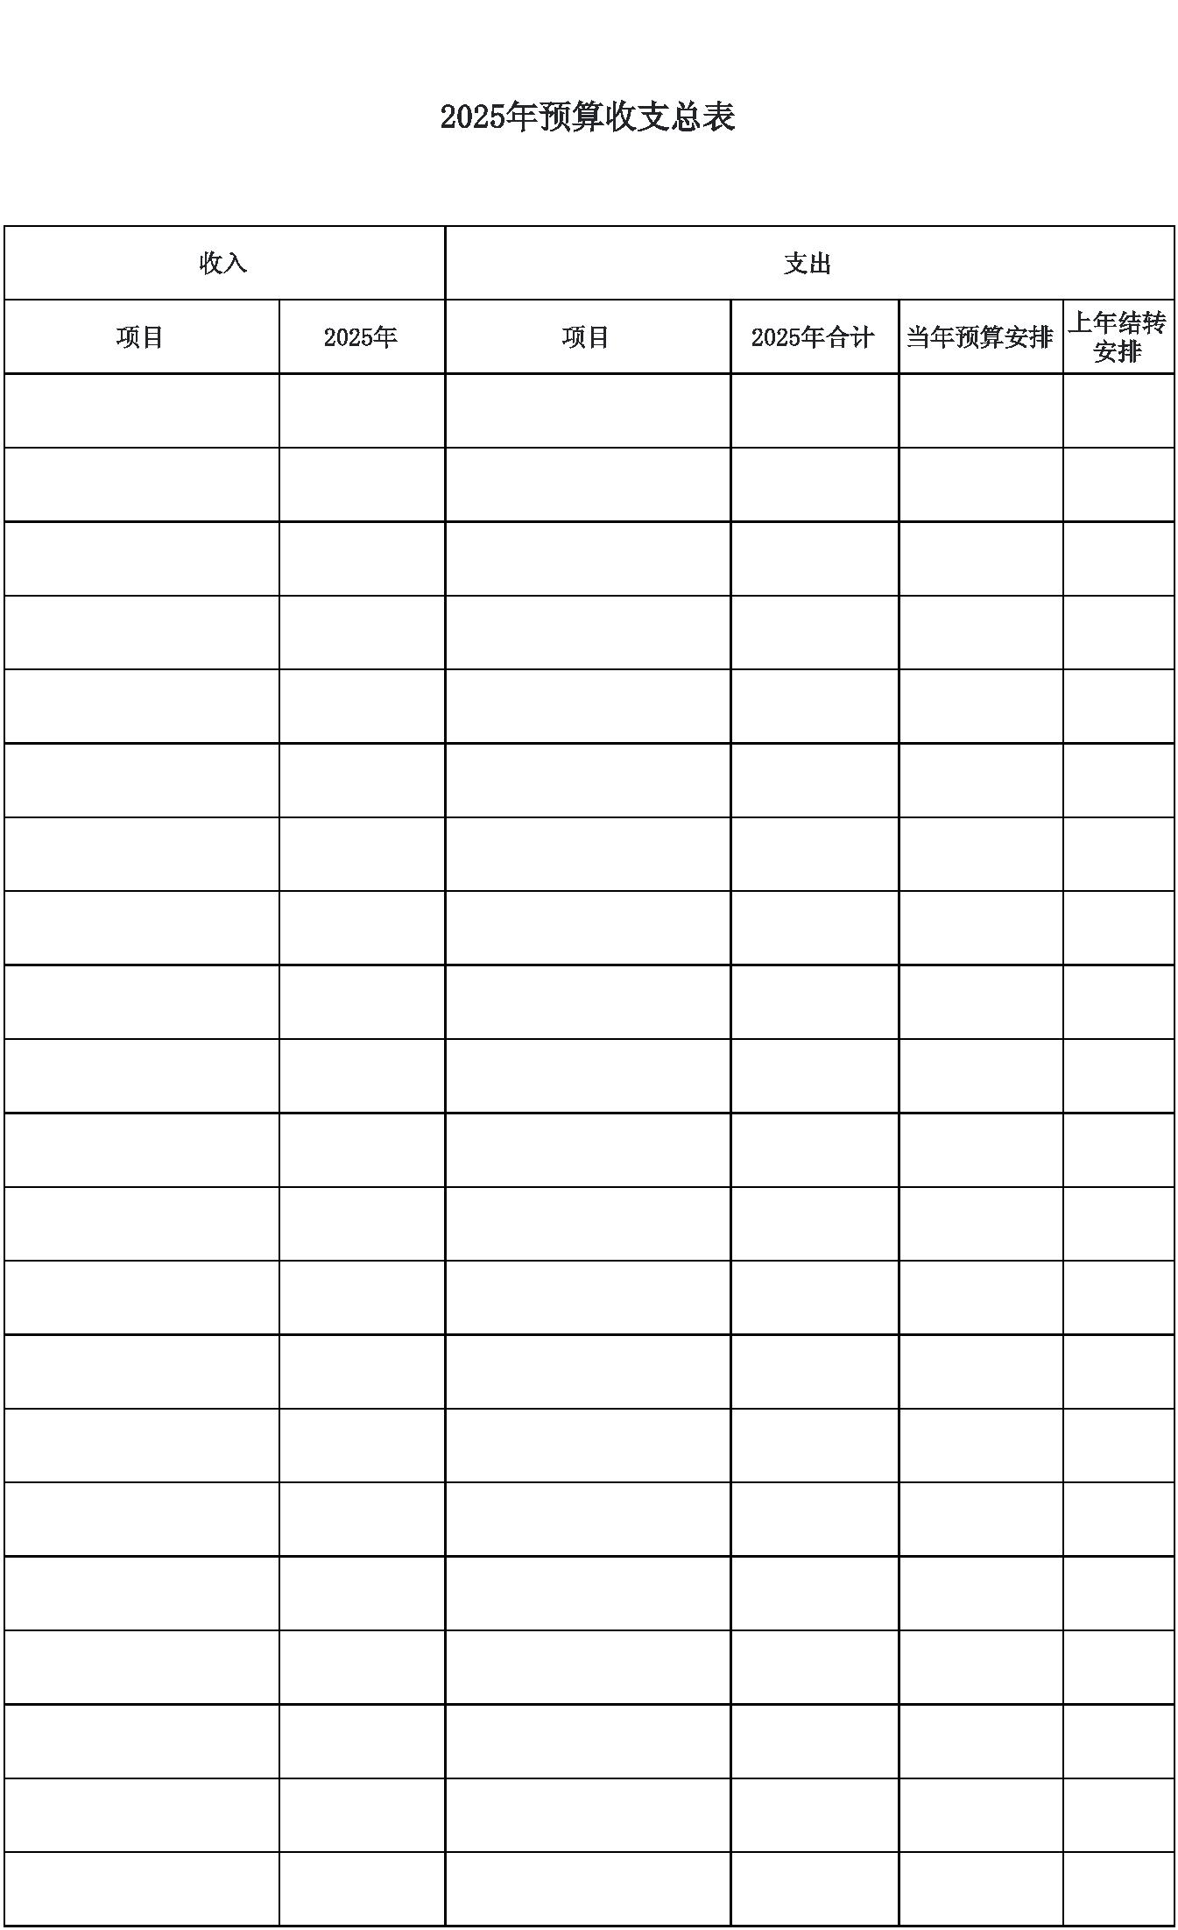

第二部分 2025年部门预算报表

@#@#@ 一2025 表@#@#@

表 年预算收支总

预算公开表1

2025年预算收支总表

部门名称：兴县城市管理综合行政执法队 单位：万元

收入 支出

|  |  |  |  |
| --- | --- | --- | --- |
|  | 项目 2025年 项目 2025年合计 当年预算安排 |  | 上年结转  安排 |

一、一般公共预算 1238.60 一、一般公共服务支出 3.86 3.86

二、政府性基金预算 二、外交支出

三、国有资本经营预算 三、国防支出

四、财政专户管理资金 四、公共安全支出

五、单位资金 五、教育支出

六、科学技术支出

七、文化旅游体育与传媒支出

八、社会保障和就业支出 146.23 146.23

九、社会保险基金支出

十、卫生健康支出 39.28 39.28

十一、节能环保支出

十二、城乡社区支出 973.58 973.58

十三、农林水支出

十四、交通运输支出

十五、资源勘探工业信息等支出

十六、商业服务业等支出

十七、金融支出

十八、援助其他地区支出

十九、自然资源海洋气象等支出

二十、住房保障支出 75.65 75.65

二十一、粮油物资储备支出

-2-

兴县城市管理综合行政执法队2025年部门预算公开报告

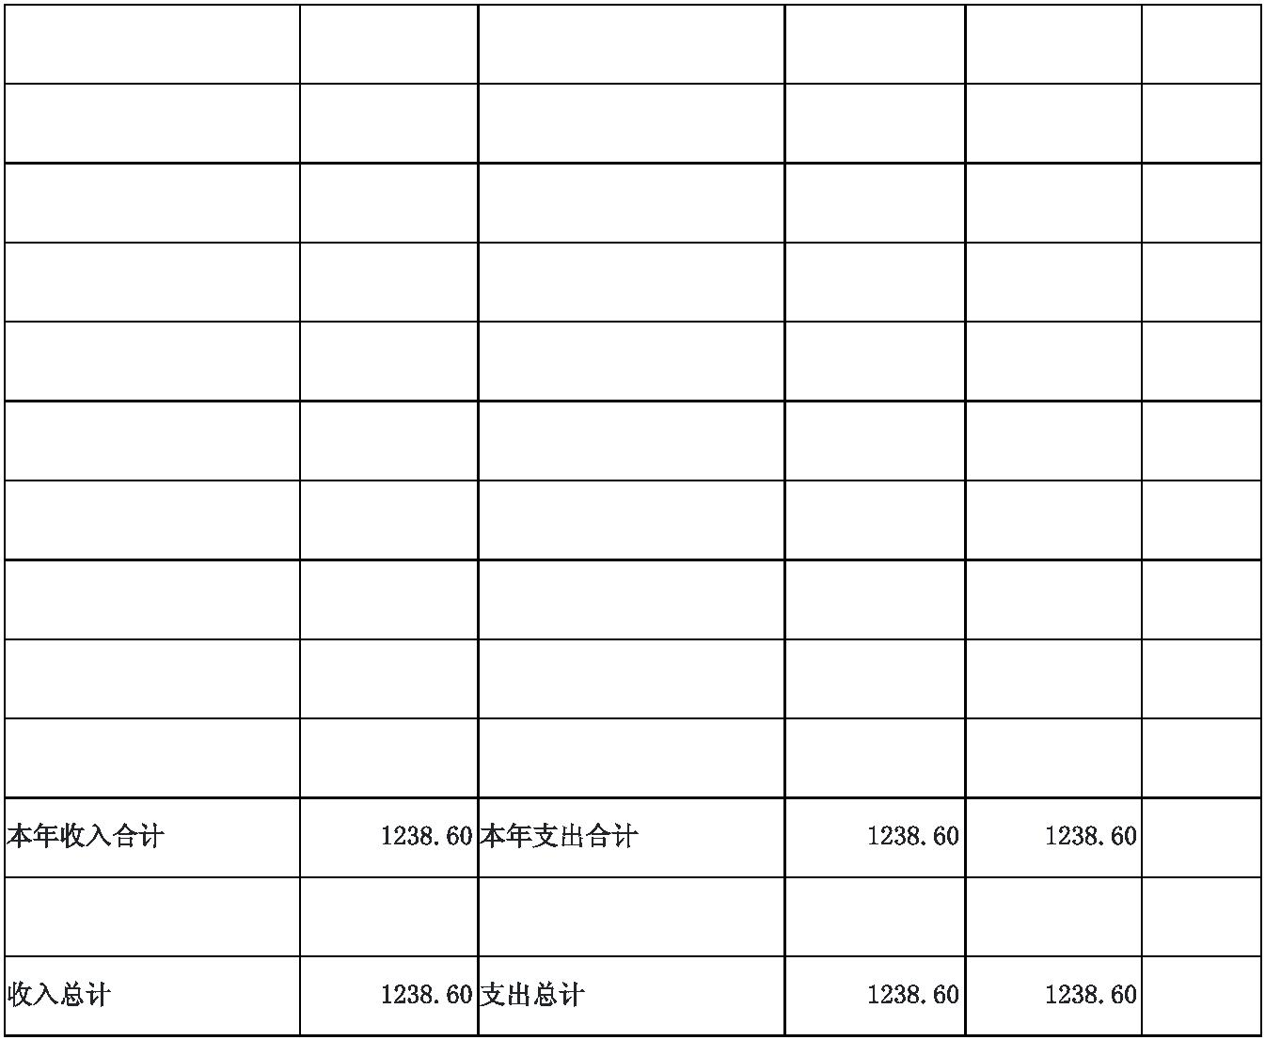

二十二、国有资本经营预算支出

二十三、灾害防治及应急管理支出

二十四、预备费

二十五、其他支出

二十六、转移性支出

二十七、债务还本支出

二十八、债务付息支出

二十九、债务发行费用支出

三十、抗疫特别国债安排的支出

本年收入合计 1238.60 本年支出合计 1238.60 1238.60

上年结转 年终结转

收入总计 1238.60 支出总计 1238.60 1238.60

-3-

兴县城市管理综合行政执法队2025年部门预算公开报告

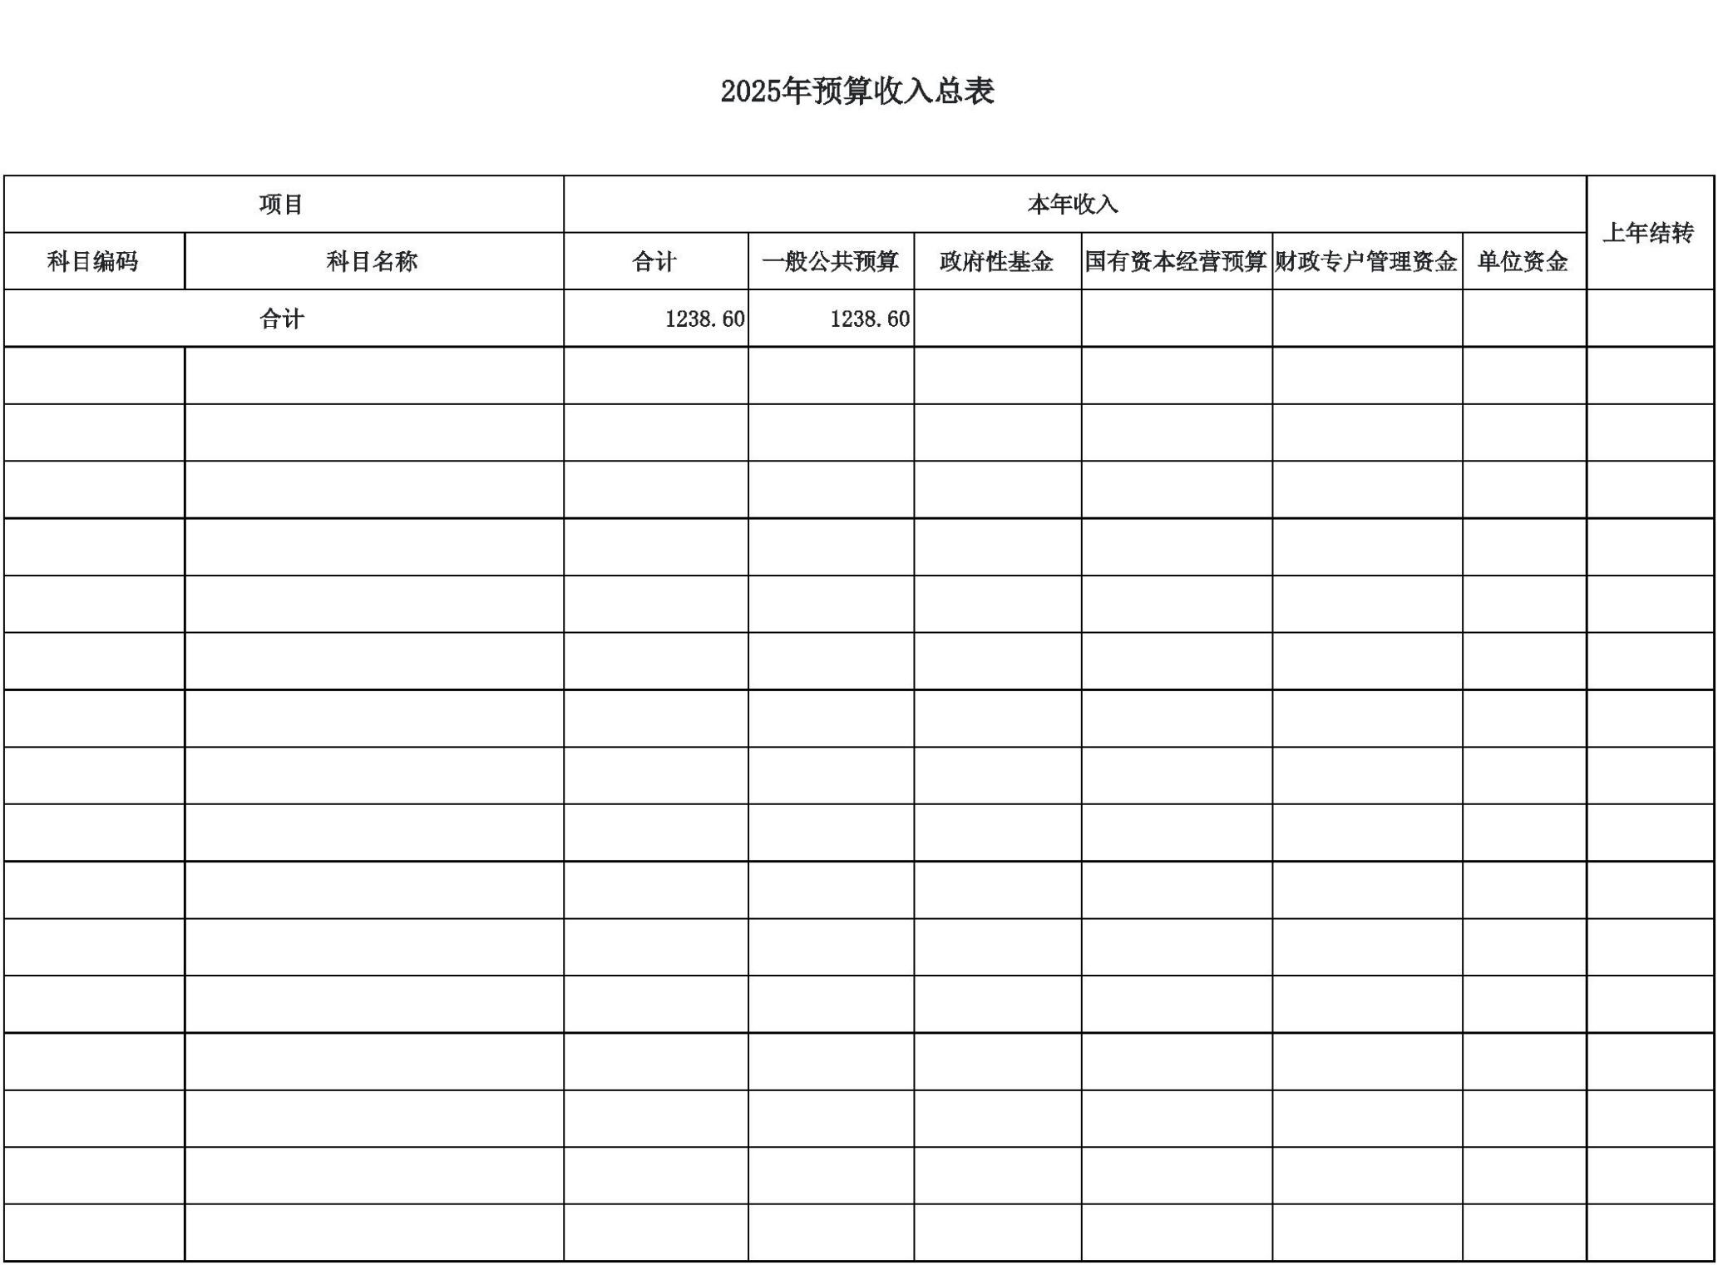

@#@#@ 2025 @#@#@

表二 年预算收入总表

预算公开表2

2025年预算收入总表

部门名称：兴县城市管理综合行政执法队 单位：万元

项目 本年收入

上年结转 科目编码 科目名称 合计 一般公共预算 政府性基金 国有资本经营预算 财政专户管理资金 单位资金

合计 1238.60 1238.60

201 一般公共服务支出 3.86 3.86

20132 组织事务 3.86 3.86

2013299 其他组织事务支出 3.86 3.86

208 社会保障和就业支出 146.23 146.23

20805 行政事业单位养老支出 146.23 146.23

2080502 事业单位离退休 2.90 2.90

2080505 机关事业单位基本养老保险缴费支出 95.55 95.55

2080506 机关事业单位职业年金缴费支出 47.77 47.77

210 卫生健康支出 39.28 39.28

21011 行政事业单位医疗 39.28 39.28

2101102 事业单位医疗 38.82 38.82

2101199 其他行政事业单位医疗支出 0.46 0.46

212 城乡社区支出 973.58 973.58

21201 城乡社区管理事务 973.58 973.58

2120104 城管执法 973.58 973.58

221 住房保障支出 75.65 75.65

-4-

兴县城市管理综合行政执法队2025年部门预算公开报告



22102 住房改革支出 75.65 75.65

2210201 住房公积金 75.65 75.65

-5-

兴县城市管理综合行政执法队2025年部门预算公开报告

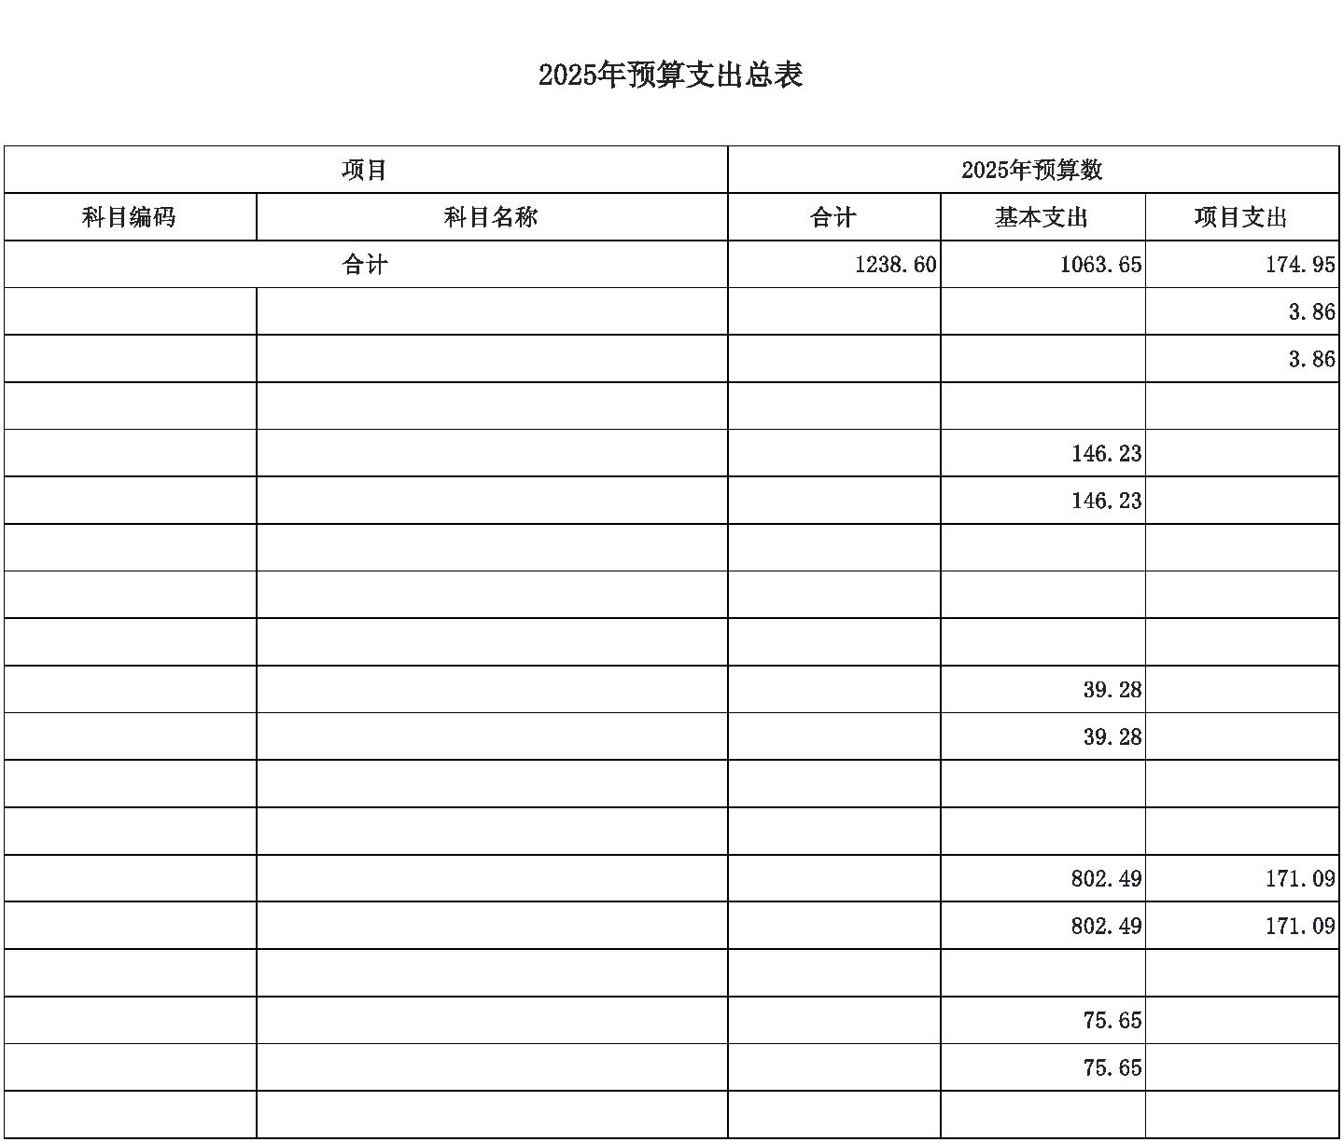

@#@#@ 2025 @#@#@

表三 年预算支出总表

预算公开表3

2025年预算支出总表

部门名称：兴县城市管理综合行政执法队 单位：万元

项目 2025年预算数

科目编码 科目名称 合计 基本支出 项目支出

合计 1238.60 1063.65 174.95

201 一般公共服务支出 3.86 3.86

20132 组织事务 3.86 3.86

2013299 其他组织事务支出 3.86 3.86

208 社会保障和就业支出 146.23 146.23

20805 行政事业单位养老支出 146.23 146.23

2080502 事业单位离退休 2.90 2.90

2080505 机关事业单位基本养老保险缴费支出 95.55 95.55

2080506 机关事业单位职业年金缴费支出 47.77 47.77

210 卫生健康支出 39.28 39.28

21011 行政事业单位医疗 39.28 39.28

2101102 事业单位医疗 38.82 38.82

2101199 其他行政事业单位医疗支出 0.46 0.46

212 城乡社区支出 973.58 802.49 171.09

21201 城乡社区管理事务 973.58 802.49 171.09

2120104 城管执法 973.58 802.49 171.09

221 住房保障支出 75.65 75.65

22102 住房改革支出 75.65 75.65

2210201 住房公积金 75.65 75.65

-6-

兴县城市管理综合行政执法队2025年部门预算公开报告

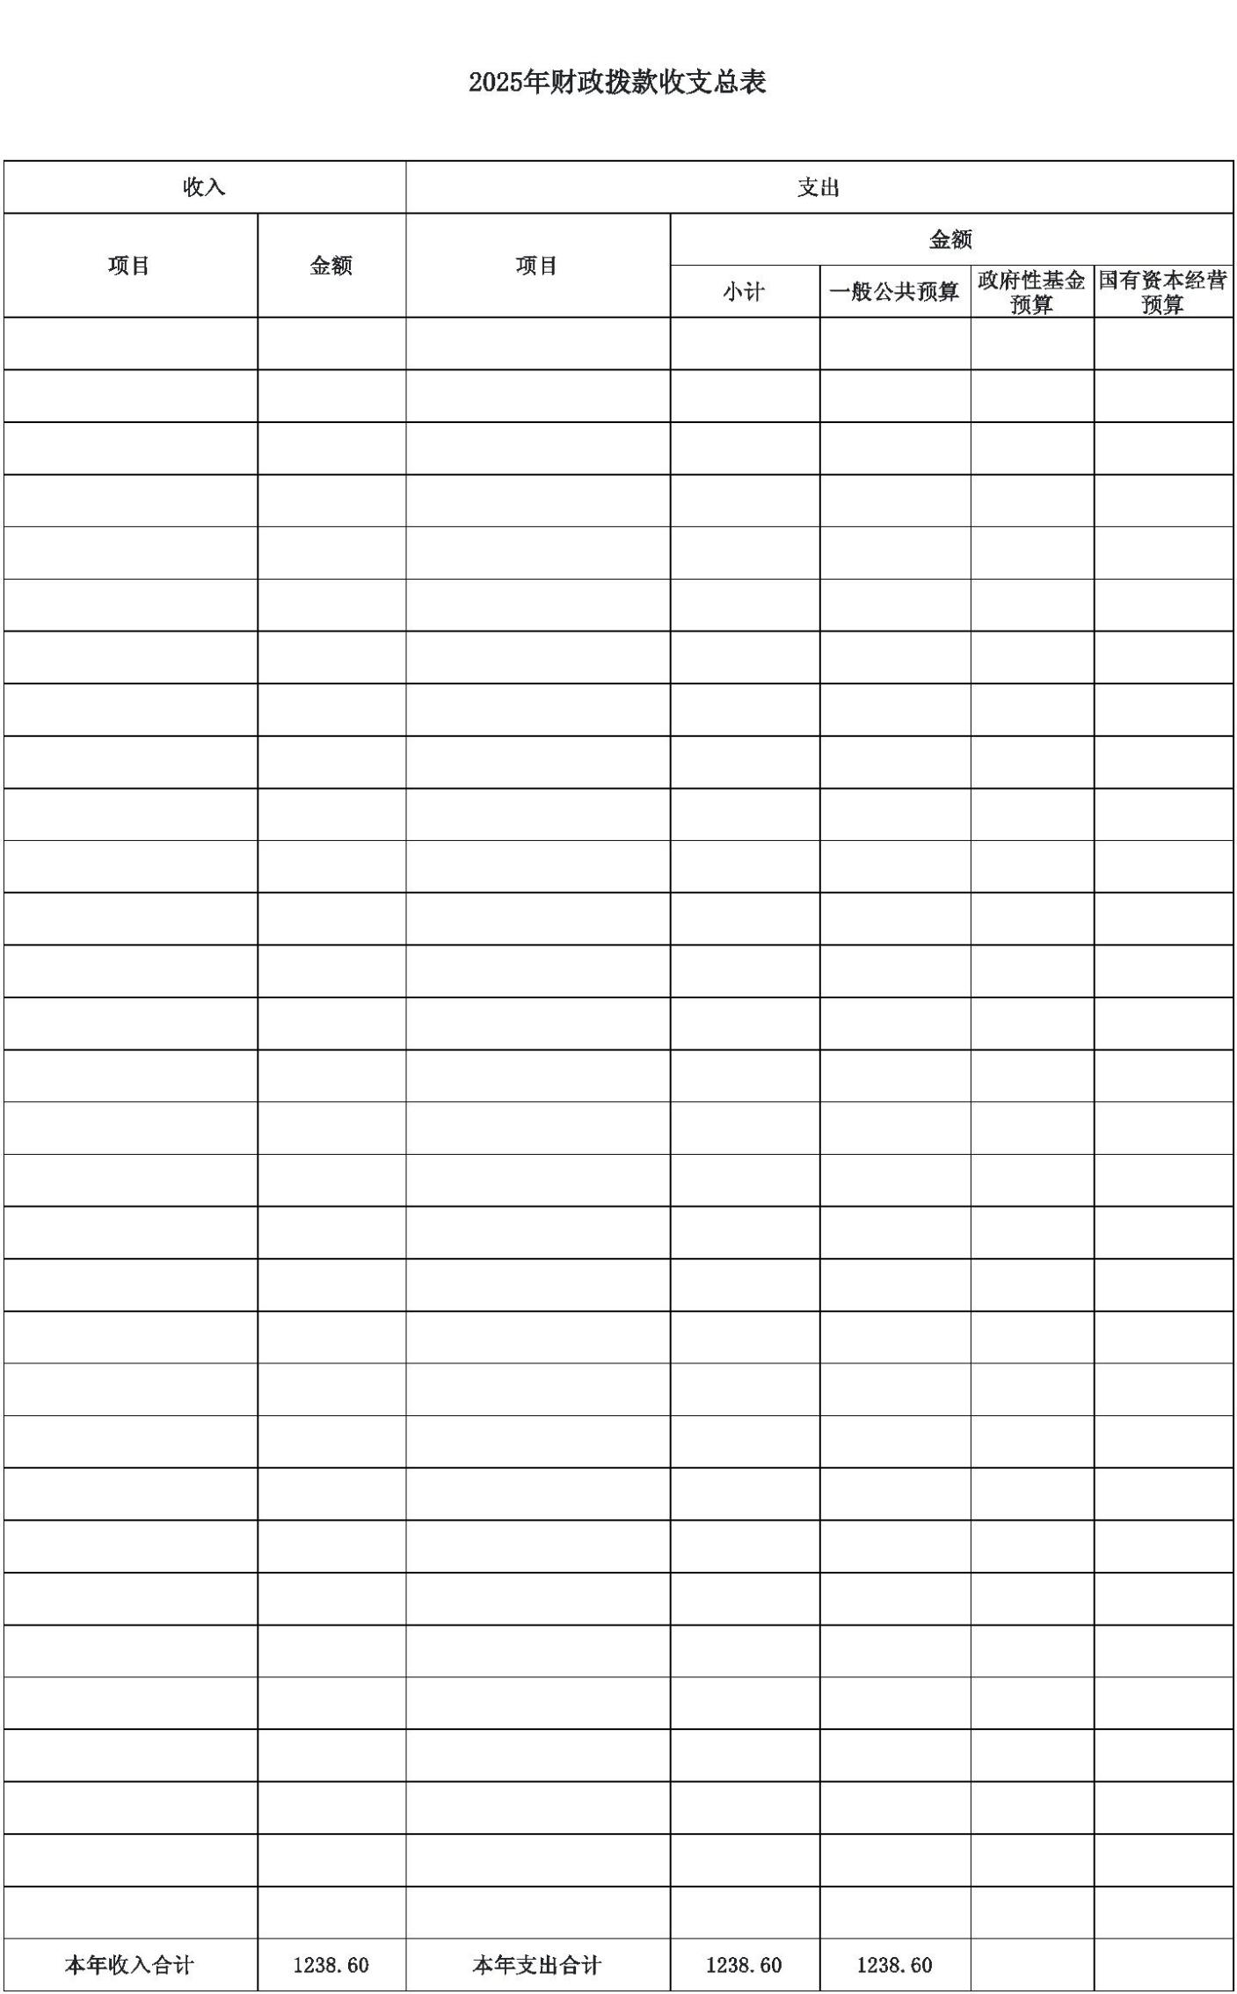

@#@#@ 2 5

表四 02 @#@#@

年财政拨款收支总表

预算公开表4

2025年财政拨款收支总表

部门名称：兴县城市管理综合行政执法队 单位：万元

收入 支出

金额

|  |  |  |  |  |  |  |  |
| --- | --- | --- | --- | --- | --- | --- | --- |
|  | 项目 金额 项目 |  | 小计 一般公共预算 |  | 政府性基金  预算 |  | 国有资本经营  预算 |

一、一般公共预算 1238.60 一、一般公共服务支出 3.86 3.86

二、政府性基金预算 二、外交支出

三、国有资本经营预算 三、国防支出

四、公共安全支出

五、教育支出

六、科学技术支出

七、文化旅游体育与传媒支出

八、社会保障和就业支出 146.23 146.23

九、社会保险基金支出

十、卫生健康支出 39.28 39.28

十一、节能环保支出

十二、城乡社区支出 973.58 973.58

十三、农林水支出

十四、交通运输支出

十五、资源勘探工业信息等支出

十六、商业服务业等支出

十七、金融支出

十八、援助其他地区支出

十九、自然资源海洋气象等支出

二十、住房保障支出 75.65 75.65

二十一、粮油物资储备支出

二十二、国有资本经营预算支出

二十三、灾害防治及应急管理支出

二十四、预备费

二十五、其他支出

二十六、转移性支出

二十七、债务还本支出

二十八、债务付息支出

二十九、债务发行费用支出

三十、抗疫特别国债安排的支出

本年收入合计 1238.60 本年支出合计 1238.60 1238.60

-7-

兴县城市管理综合行政执法队2025年部门预算公开报告

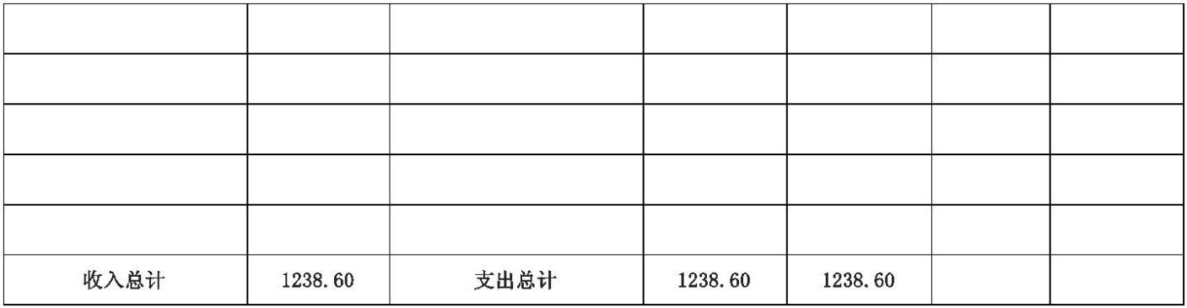

上年财政拨款结转 年终结转

一、一般公共预算

二、政府性基金预算

三、国有资本经营预算

收入总计 1238.60 支出总计 1238.60 1238.60

-8-

兴县城市管理综合行政执法队2025年部门预算公开报告

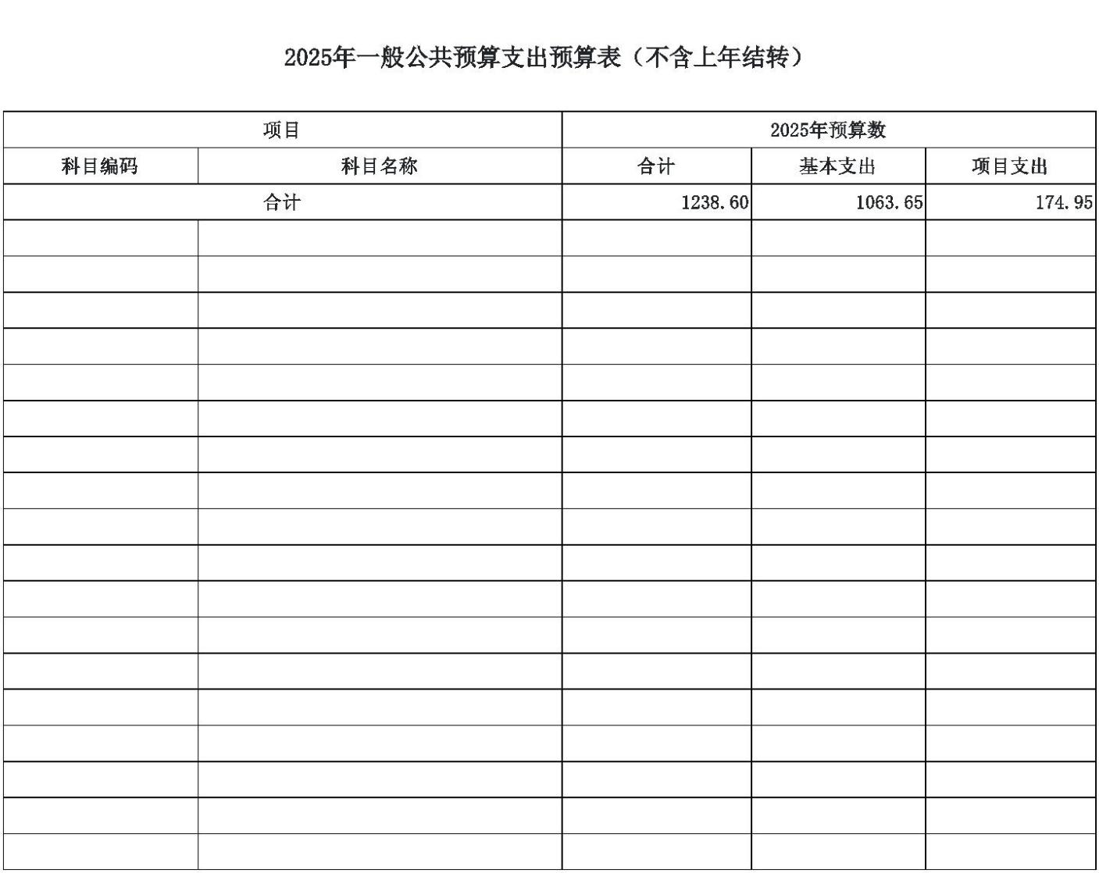

@#@#@ 2025 @#@#@

表五 年一般公共预算支出预算表（不含上年结转）

预算公开表5

2025年一般公共预算支出预算表（不含上年结转）

部门名称：兴县城市管理综合行政执法队 单位：万元

项目 2025年预算数

科目编码 科目名称 合计 基本支出 项目支出

合计 1238.60 1063.65 174.95

201 一般公共服务支出 3.86 3.86

20132 组织事务 3.86 3.86

2013299 其他组织事务支出 3.86 3.86

208 社会保障和就业支出 146.23 146.23

20805 行政事业单位养老支出 146.23 146.23

2080502 事业单位离退休 2.90 2.90

2080505 机关事业单位基本养老保险缴费支出 95.55 95.55

2080506 机关事业单位职业年金缴费支出 47.77 47.77

210 卫生健康支出 39.28 39.28

21011 行政事业单位医疗 39.28 39.28

2101102 事业单位医疗 38.82 38.82

2101199 其他行政事业单位医疗支出 0.46 0.46

212 城乡社区支出 973.58 802.49 171.09

21201 城乡社区管理事务 973.58 802.49 171.09

2120104 城管执法 973.58 802.49 171.09

221 住房保障支出 75.65 75.65

22102 住房改革支出 75.65 75.65

2210201 住房公积金 75.65 75.65

-9-

兴县城市管理综合行政执法队2025年部门预算公开报告

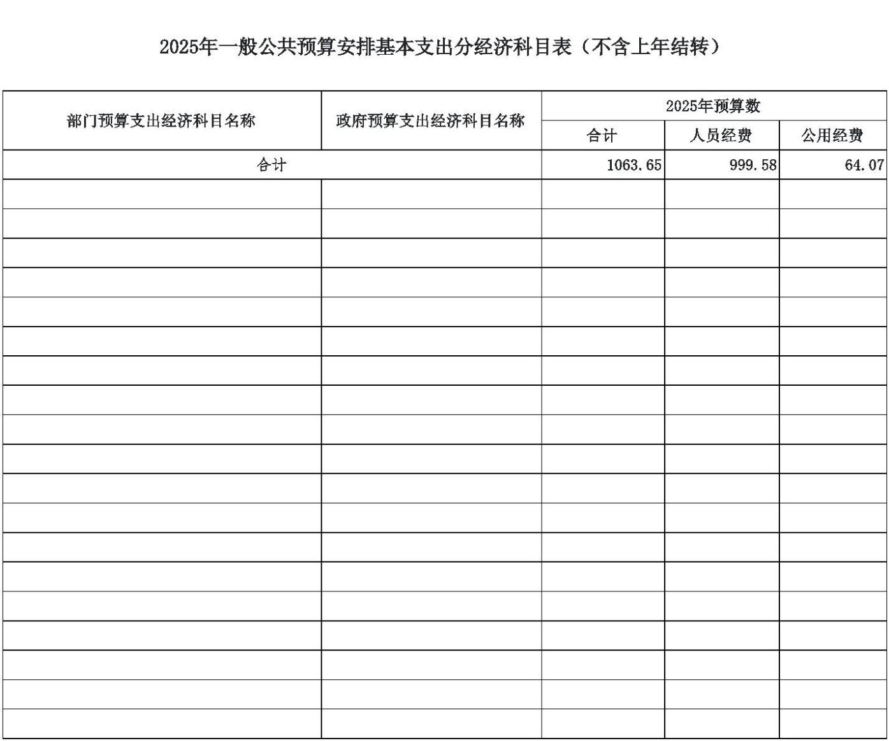

@#@#@ 2025 @#@#@

表六 年一般公共预算安排基本支出分经济科目表（不含上年结转）

预算公开表6

2025年一般公共预算安排基本支出分经济科目表（不含上年结转）

部门名称：兴县城市管理综合行政执法队 单位：万元

2025年预算数部门预算支出经济科目名称 政府预算支出经济科目名称 合计 人员经费 公用经费

合计 1063.65 999.58 64.07

工资福利支出 996.67 996.67

基本工资 工资福利支出 346.59 346.59

津贴补贴 工资福利支出 62.81 62.81

绩效工资 工资福利支出 237.45 237.45

机关事业单位基本养老保险缴费 工资福利支出 95.55 95.55

职业年金缴费 工资福利支出 47.77 47.77

职工基本医疗保险缴费 工资福利支出 38.82 38.82

其他社会保障缴费 工资福利支出 2.26 2.26

住房公积金 工资福利支出 75.65 75.65

其他工资福利支出 工资福利支出 89.76 89.76

商品和服务支出 64.07 64.07

办公费 商品和服务支出 13.83 13.83

取暖费 商品和服务支出 3.40 3.40

工会经费 商品和服务支出 11.94 11.94

福利费 商品和服务支出 20.90 20.90

公务用车运行维护费 公务用车运行维护费 6.00 6.00

其他商品和服务支出 商品和服务支出 8.00 8.00

对个人和家庭的补助 2.90 2.90

退休费 离退休费 2.90 2.90

-10-

兴县城市管理综合行政执法队2025年部门预算公开报告

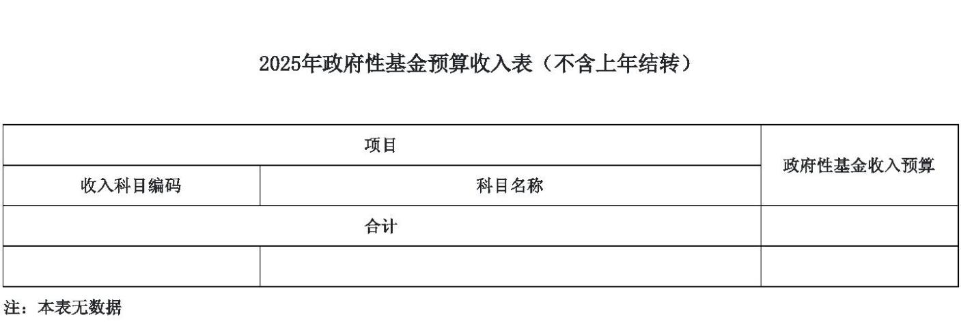

@#@#@ 2025 @#@#@

表七 年政府性基金预算收入表（不含上年结转）

预算公开表7

2025年政府性基金预算收入表（不含上年结转）

部门名称：兴县城市管理综合行政执法队 单位:万元

项目

政府性基金收入预算 收入科目编码 科目名称

合计

注：本表无数据

-11-

兴县城市管理综合行政执法队2025年部门预算公开报告

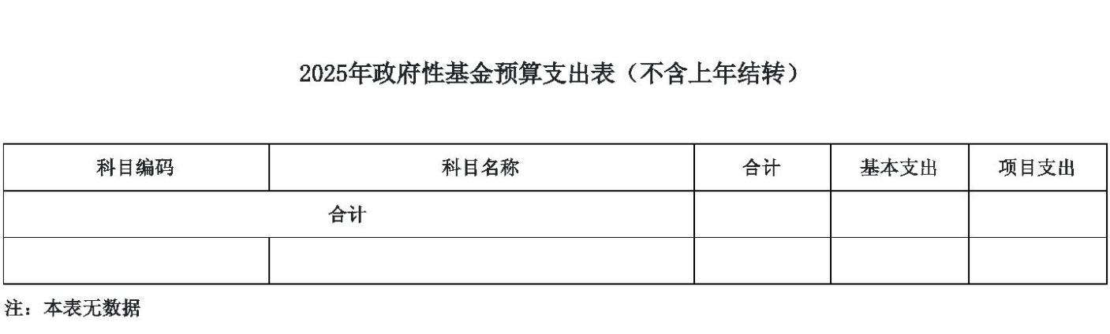

@#@#@ 2025 @#@#@

表八 年政府性基金预算支出表（不含上年结转）

预算公开表8

2025年政府性基金预算支出表（不含上年结转）

部门名称：兴县城市管理综合行政执法队 单位:万元

科目编码 科目名称 合计 基本支出 项目支出

合计

注：本表无数据

-12-

兴县城市管理综合行政执法队2025年部门预算公开报告

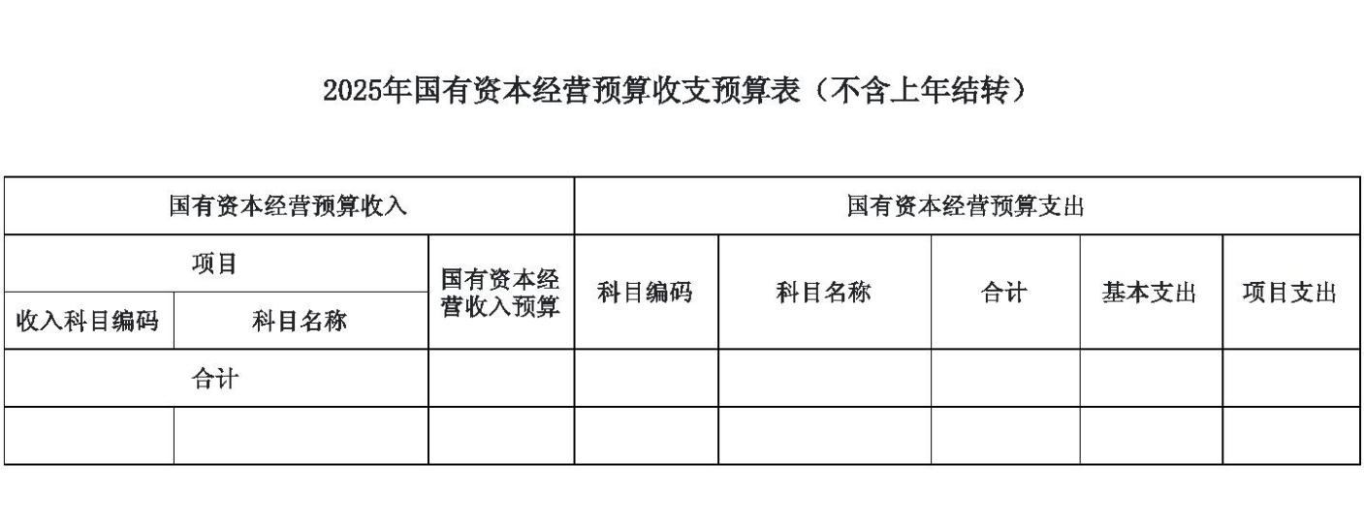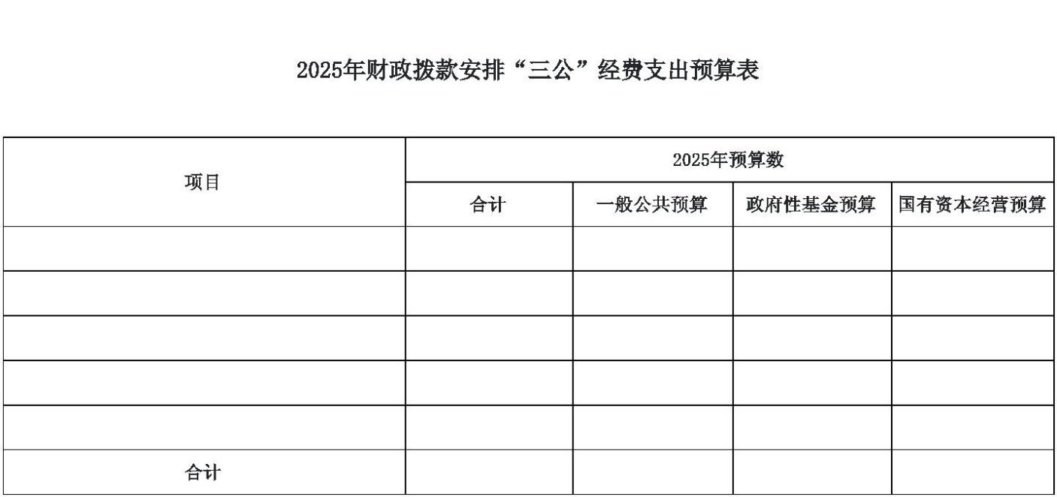

@#@#@ 2025 @

表九 有资本 收支预算 含上 #@#@

年国 经营预算 表（不 年结转）

部门公开表9

2025年国有资本经营预算收支预算表（不含上年结转）

部门名称：兴县城市管理综合行政执法队 单位：万元

国有资本经营预算收入 国有资本经营预算支出

|  |  |  |  |
| --- | --- | --- | --- |
|  | 项目  收入科目编码 科目名称 |  | 国有资本经  营收入预算 |

科目编码 科目名称 合计 基本支出 项目支出

合计

注：本表无数据

@#@#@ 2025 “ ” @#@#@

表十 年财政拨款安排 三公 经费支出预算表

预算公开表10

2025年财政拨款安排“三公”经费支出预算表

部门名称：兴县城市管理综合行政执法队 单位:万元

2025年预算数 项目

合计 一般公共预算 政府性基金预算 国有资本经营预算

因公出国（境）费

公务接待费

公务用车购置及运行费 6.00 6.00

①公务用车购置费

②公务用车运行维护费 6.00 6.00

合计 6.00 6.00

-13-

兴县城市管理综合行政执法队2025年部门预算公开报告

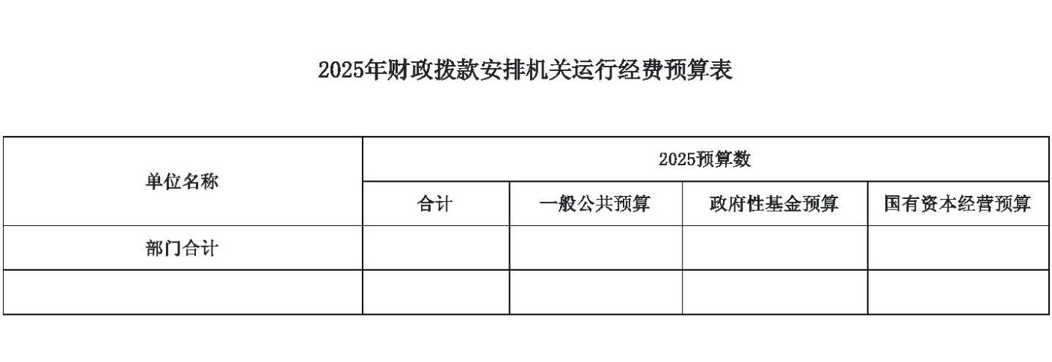

@#@#@ 2025 @#@#@

表十一 年财政拨款安排机关运行经费预算表

预算公开表11

2025年财政拨款安排机关运行经费预算表

部门名称：兴县城市管理综合行政执法队 单位:万元

2025预算数 单位名称

合计 一般公共预算 政府性基金预算 国有资本经营预算

部门合计

注：本表无数据

-14-

兴县城市管理综合行政执法队2025年部门预算公开报告

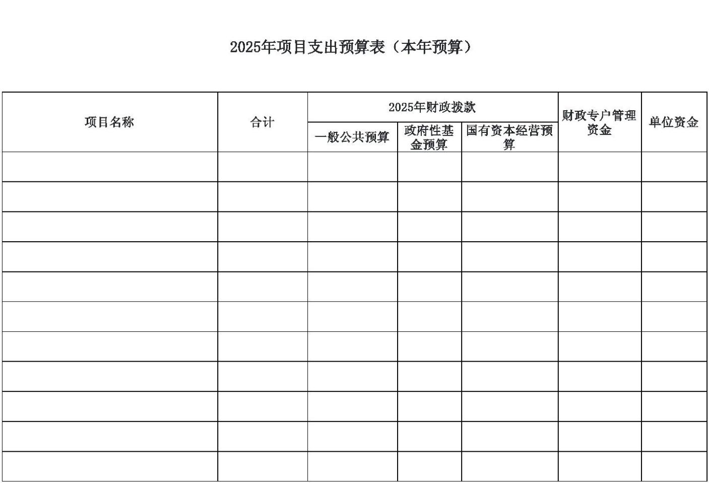

@#@#@ 2025 @#@#@

表十二 年项目支出预算表（本年预算）

预算公开表12

2025年项目支出预算表（本年预算）

部门名称：兴县城市管理综合行政执法队 单位：万元

|  |  |  |  |  |  |  |  |  |
| --- | --- | --- | --- | --- | --- | --- | --- | --- |
|  | 一般公共预算 | 2025年财政拨款   |  |  |  |  | | --- | --- | --- | --- | |  | 政府性基  金预算 |  | 国有资本经营预  算 | |  | 财政专户管理  资金 |

项目名称 合计 单位资金

1 2 3 4 5 6 7

兴县城市管理综合行政执法队 174.95 174.95

兴县城市管理综合行政执法队 174.95 174.95

2024年皮卡车租赁费项目尾欠款 38.00 38.00

2024年10-12月驻村工作队补助 3.86 3.86

贺强伤残补助金（工伤保险待遇） 3.90 3.90

|  |  |  |  |
| --- | --- | --- | --- |
|  | 王玉平、孙利平伤残补助金（工伤保  险待遇） |  | 8.35 8.35 |

劳务用工协管员工资 38.64 38.64

|  |  |  |  |
| --- | --- | --- | --- |
|  | 聘用东瑞鑫停车场、南沟门前停车场  等管理人员工资 |  | 19.20 19.20 |
|  | 东瑞鑫停车场、南沟门前停车场租赁  费 |  | 48.00 48.00 |

租赁皮卡车燃油费 15.00 15.00

-15-

兴县城市管理综合行政执法队2025年部门预算公开报告

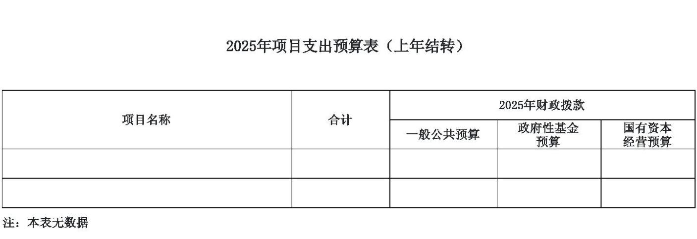

@#@#@ 2025 @#@#@

表十三 年项目支出预算表（上年结转）

预算公开表13

2025年项目支出预算表（上年结转）

部门名称：兴县城市管理综合行政执法队 单位：万元

2025年财政拨款

|  |  |  |  |  |  |  |  |
| --- | --- | --- | --- | --- | --- | --- | --- |
|  | 项目名称 合计 |  | 一般公共预算 |  | 政府性基金  预算 |  | 国有资本  经营预算 |

1 2 3 4 5

注：本表无数据

-16-

兴县城市管理综合行政执法队2025年部门预算公开报告

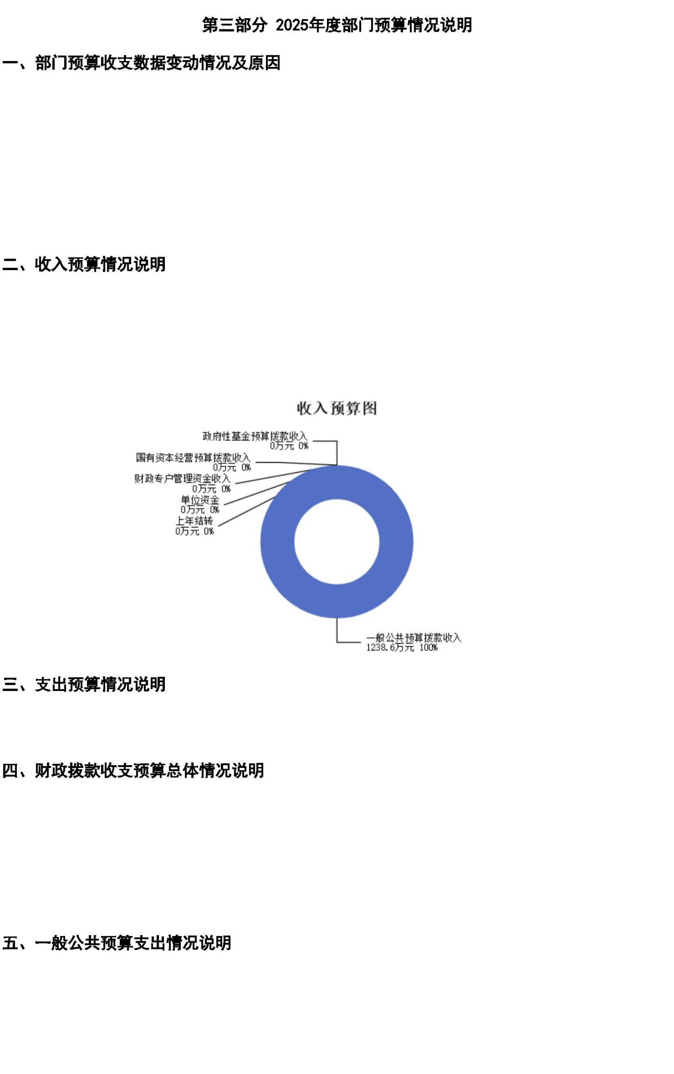

第三部分 2025年度部门预算情况说明

一、部门预算收支数据变动情况及原因

2025年度兴县城市管理综合行政执法队预算收入总计1,238.60万元，其中：本年收入

1,238.60万元，上年结转0万元，比上年减少272.90万元，下降18.05%，主要原因是本单位

2024年按照社保中心要求补缴了职工职业年金个人账户记实，合计金额为266.08万元。；本

年部门预算支出总计1,238.60万元，其中：本年预算安排1,238.60万元，上年结转0万元，比

上年减少272.90万元，下降18.05%，主要原因是本单位2024年按照社保中心要求补缴了职工

职业年金个人账户记实，合计金额为266.08万元。

二、收入预算情况说明

2025年度兴县城市管理综合行政执法队预算收入1,238.60万元，主要包括一般公共预算

拨款收入1,238.60万元，占100.00%；政府性基金预算拨款收入0万元，占0%；国有资本经营

预算拨款收入0万元，占0%；财政专户管理资金收入0万元，占0%；单位资金0万元，占0%；上

年结转0万元，占0%。

三、支出预算情况说明

2025年度兴县城市管理综合行政执法队支出预算1238.6万元，其中：基本支出1063.65万

元，占85.88%；项目支出174.95万元，占14.12%。

四、财政拨款收支预算总体情况说明

2025年度兴县城市管理综合行政执法队财政拨款收支总预算1,238.60万元。其中：一般

公共预算拨款1,238.60万元，政府性基金预算拨款0万元，国有资本经营预算拨款0万元。其

中：当年拨款收入1,238.60万元，上年结转收入0万元。支出包括：一般公共服务支出3.86万

元、社会保障和就业支出146.23万元、卫生健康支出39.28万元、城乡社区支出973.58万元、

住房保障支出75.65万元等。

五、一般公共预算支出情况说明

（一）一般公共预算当年支出规模变化情况

2025年度兴县城市管理综合行政执法队一般公共预算当年支出1,238.60万元,比上年减少

272.90万元，下降18.05%。

（二）一般公共预算当年支出结构情况

-17-

兴县城市管理综合行政执法队2025年部门预算公开报告

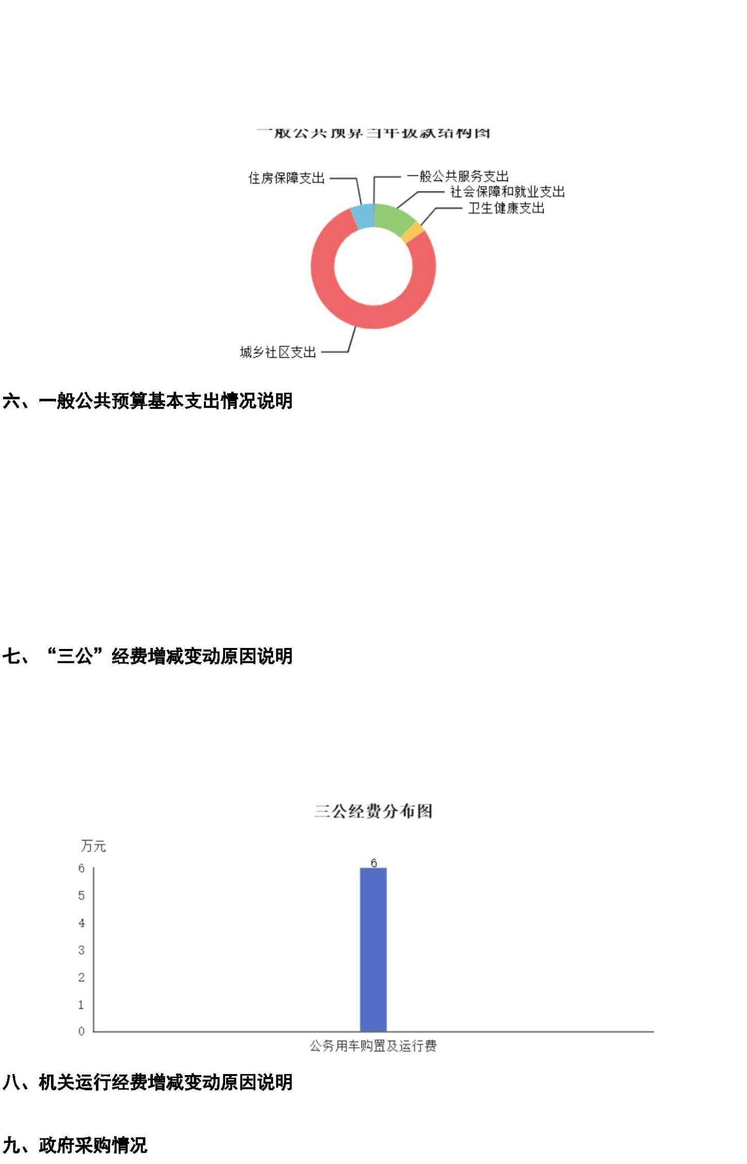

2025年度兴县城市管理综合行政执法队一般公共预算当年支出1,238.60万元,主要用于以

下方面：一般公共服务支出3.86万元，占0.31%；社会保障和就业支出146.23万元，占

11.81%；卫生健康支出39.28万元，占3.17%；城乡社区支出973.58万元，占78.60%；住房保

障支出75.65万元，占6.11%等。

六、一般公共预算基本支出情况说明

2025年度兴县城市管理综合行政执法队一般公共预算安排基本支出1,063.65万元，其

中：

人员经费999.58万元，主要包括：其他工资福利支出、其他社会保障缴费、绩效工资、

基本工资、机关事业单位基本养老保险缴费、住房公积金、退休费、职工基本医疗保险缴

费、职业年金缴费、津贴补贴等；

公用经费64.07万元，主要包括：办公费、公务用车运行维护费、福利费、其他商品和服

务支出、工会经费、取暖费等。

七、“三公”经费增减变动原因说明

2025年兴县城市管理综合行政执法队财政拨款安排的“三公”经费预算6.00万元与2024

年预算数相同。其中：因公出国（境）费0万元，与上年预算数相同；公务接待费0万元，与

上年预算数相同；公务用车购置及运行费6.00万元，与上年预算数相同。公务用车运行维护

费6.00万元，与上年预算数相同；公务用车购置费0万元，与上年预算数相同。

八、机关运行经费增减变动原因说明

2025年本单位无机关运行经费，与上年保持一致。

九、政府采购情况

-18-

兴县城市管理综合行政执法队2025年部门预算公开报告



2025年兴县城市管理综合行政执法队政府采购预算总额6.00万元。其中：政府采购货物

预算6.00万元、政府采购工程预算0万元、政府采购服务预算0万元。

十、绩效管理情况

1、整体绩效目标

2025年编报单位整体绩效目标，涉及资金133.09万元。

（兴县城市管理综合行政执法队整体目标表公开情况见附件）

2、项目绩效目标

2025年兴县城市管理综合行政执法队纳入绩效目标管理的二级项目6个，共计金额133.09

万元。其中：其他运转类项目6个，涉及金额133.09万元；特定目标类项目0个，涉及金额0万

元。公开项目绩效目标6个，涉及项目金额133.09万元，占部门（单位）项目支出总额的

76.07%。其中：其他运转类项目6个，涉及项目金额133.09万元；特定目标类项目0个，涉及

项目金额0万元。

（项目绩效目标表公开情况见附件）

-19-

兴县城市管理综合行政执法队2025年部门预算公开报告

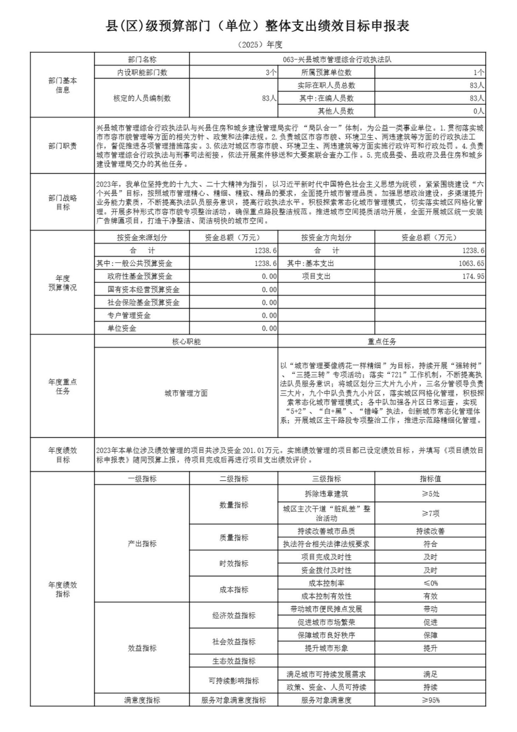

-20-

兴县城市管理综合行政执法队2025年部门预算公开报告

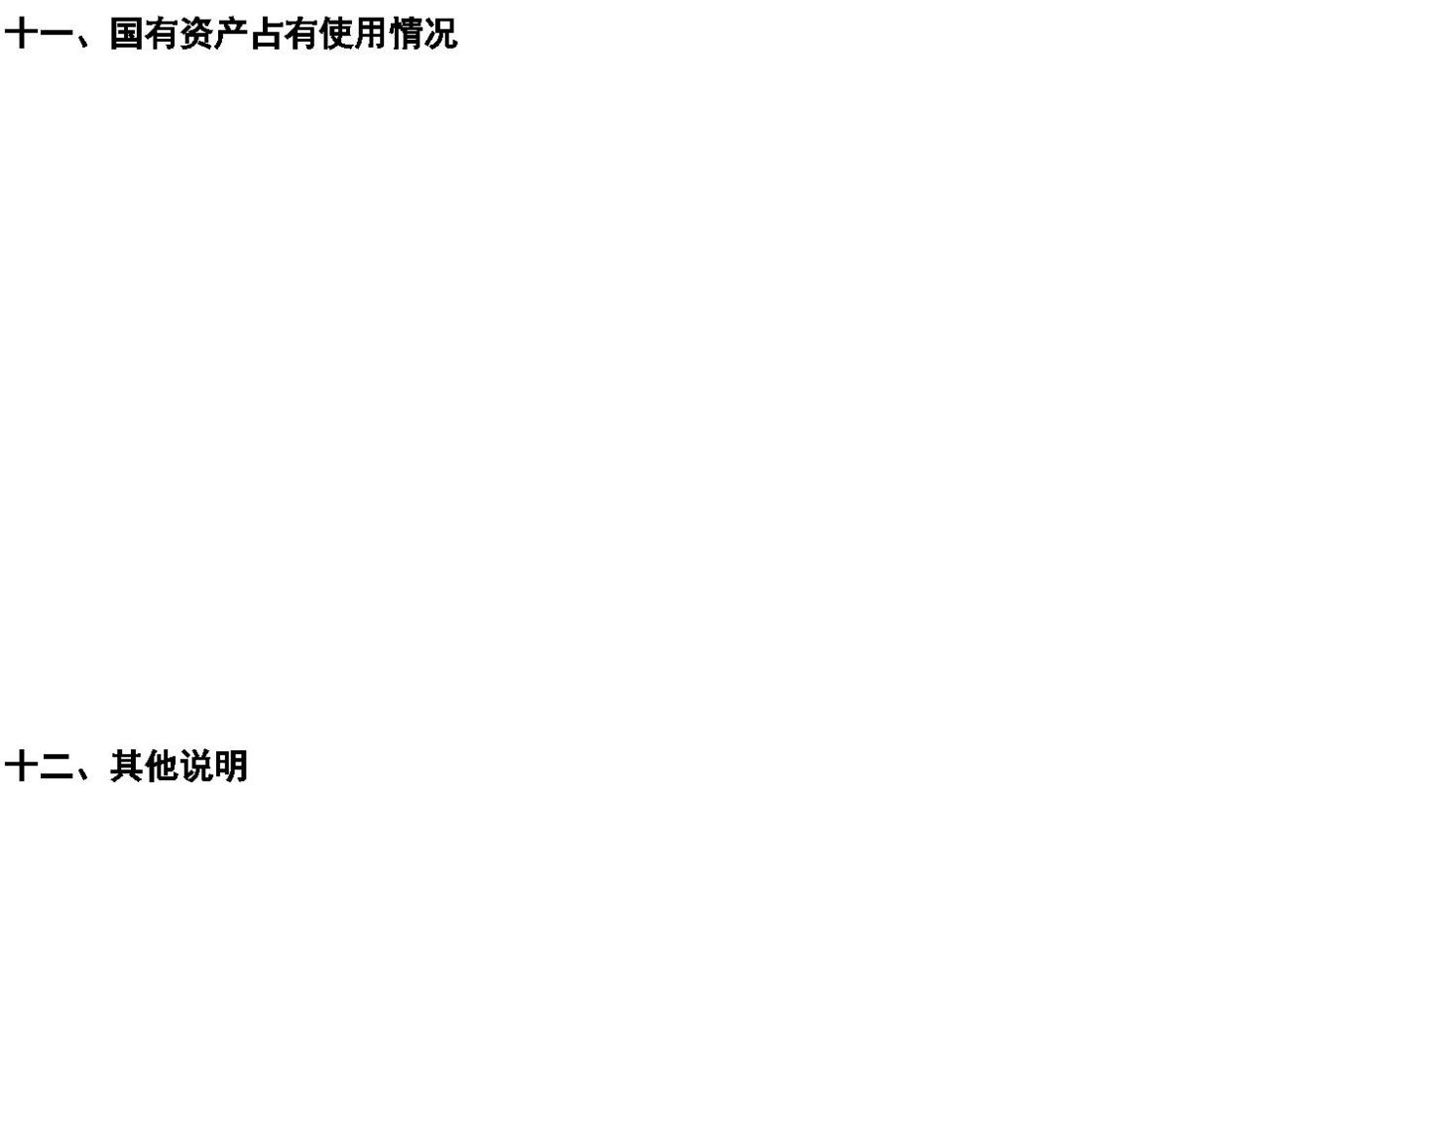

十一、国有资产占有使用情况

1、车辆情况：

截至2025年4月30日，兴县城市管理综合行政执法队共有公务用车编制3辆，实有3辆，其

中：领导用车0辆，机要通信用车0辆，应急保障用车0辆，执法执勤用车0辆，特种专业技术

用车0辆，事业单位业务用车3辆，其他公务用车0辆。

2、房屋情况：

截至2025年4月30日，兴县城市管理综合行政执法队使用的办公用房建筑总面积1132.6平

方米。

3、其他国有资产占有使用情况：

截至2025年4月30日，兴县城市管理综合行政执法队占有使用价值50万元（原值）以上的

通用设备0台（套）；兴县城市管理综合行政执法队占有使用价值100万元（原值）以上的通

用设备0台（套）。

十二、其他说明

（一）政府购买服务指导性目录

无

（二）其他

本年度单位不涉及

-21-

兴县城市管理综合行政执法队2025年部门预算公开报告

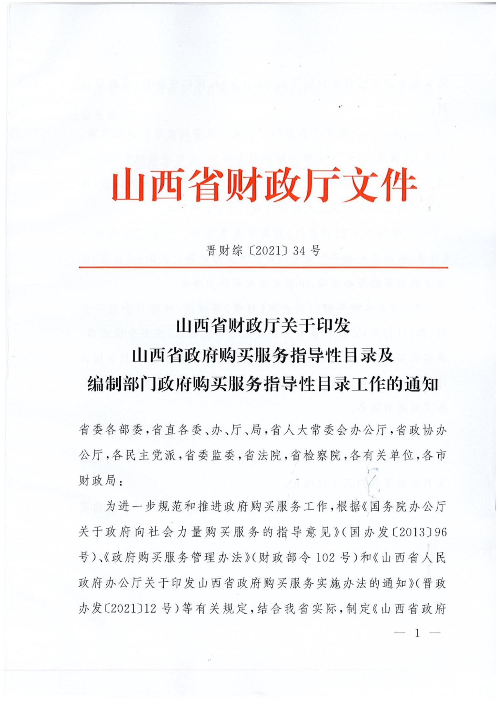

-22-

兴县城市管理综合行政执法队2025年部门预算公开报告

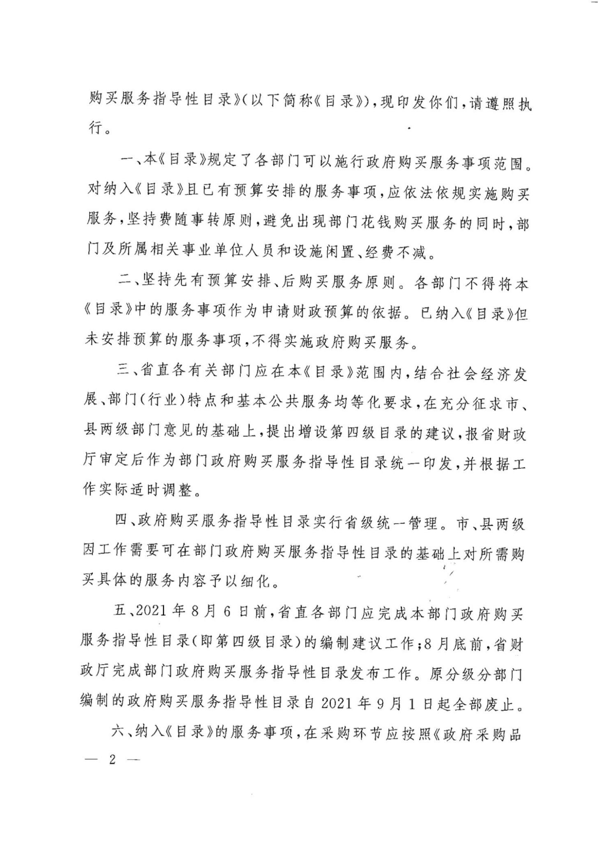

-23-

兴县城市管理综合行政执法队2025年部门预算公开报告

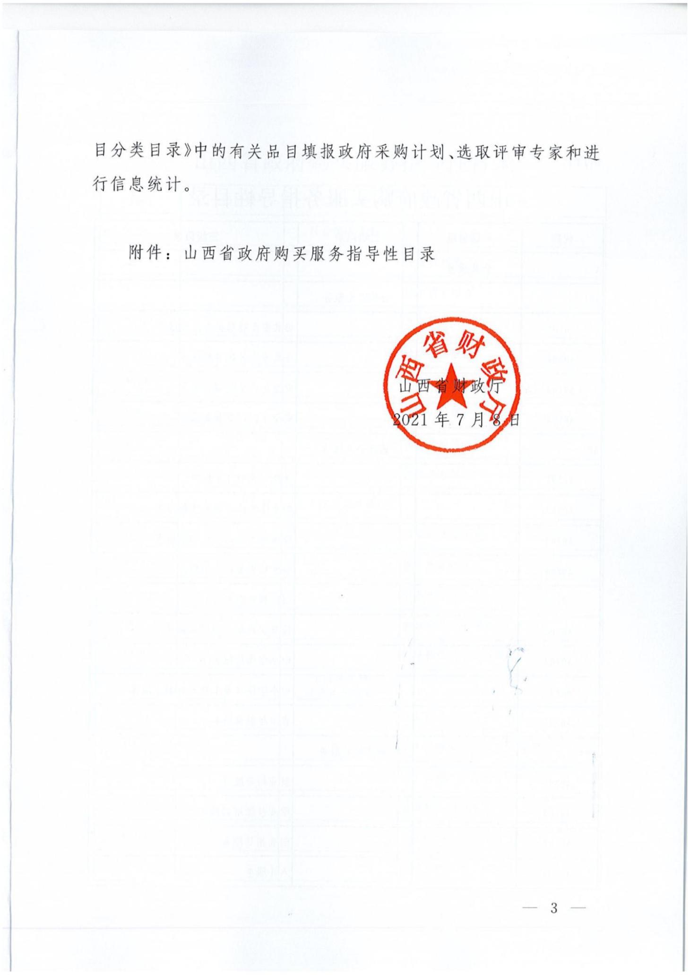

-24-

兴县城市管理综合行政执法队2025年部门预算公开报告

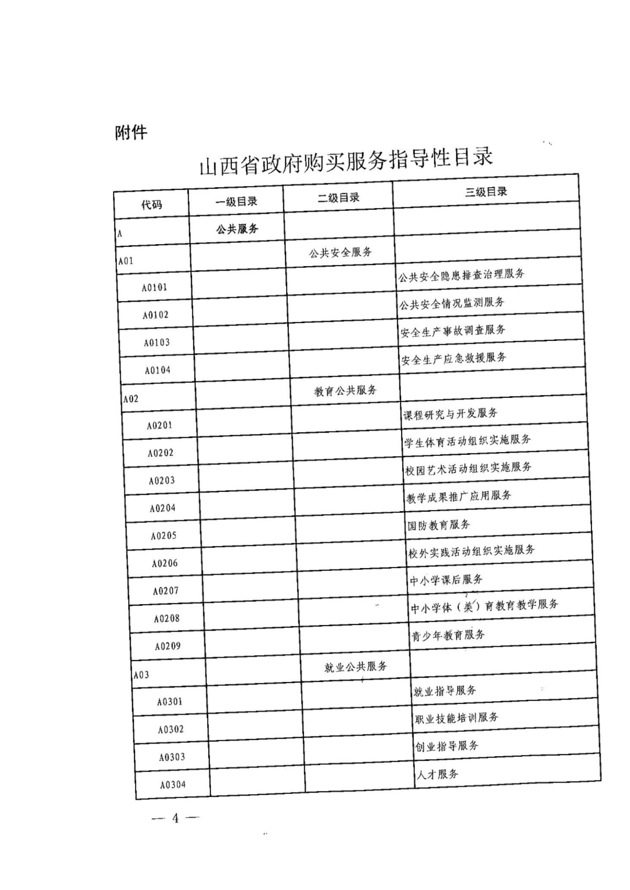

-25-

兴县城市管理综合行政执法队2025年部门预算公开报告

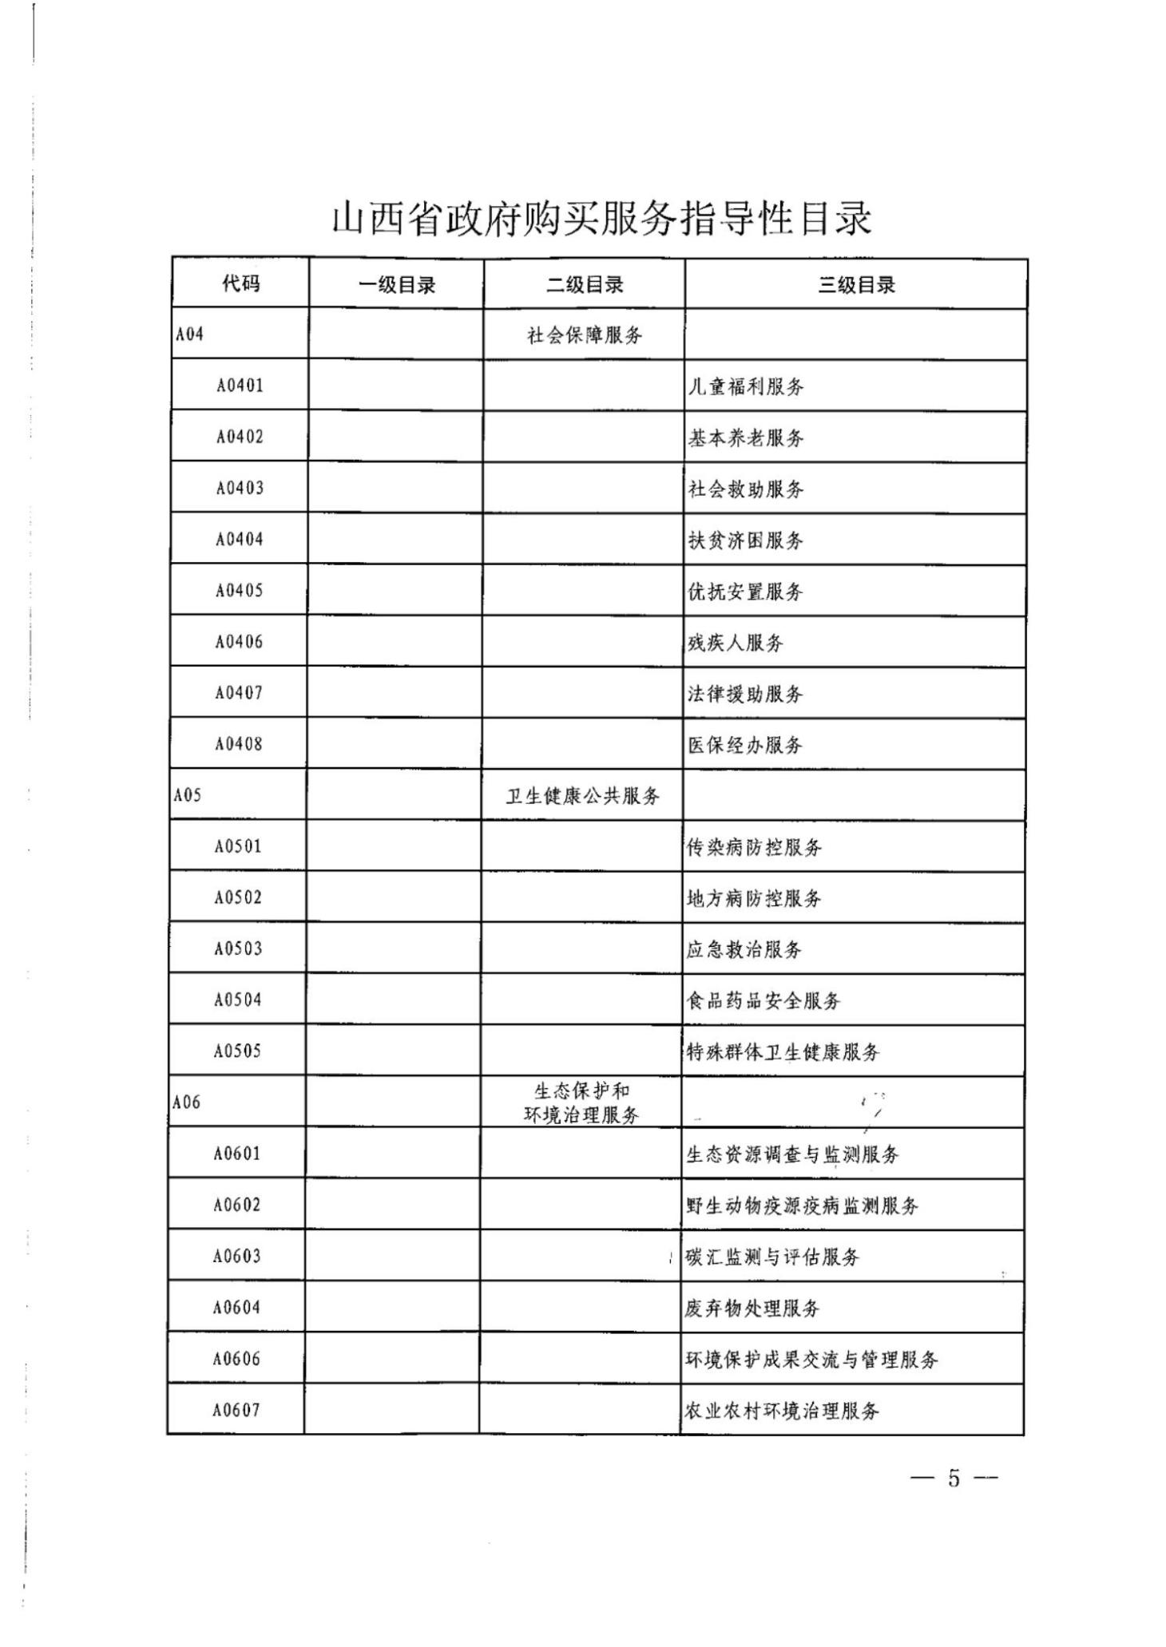

-26-

兴县城市管理综合行政执法队2025年部门预算公开报告

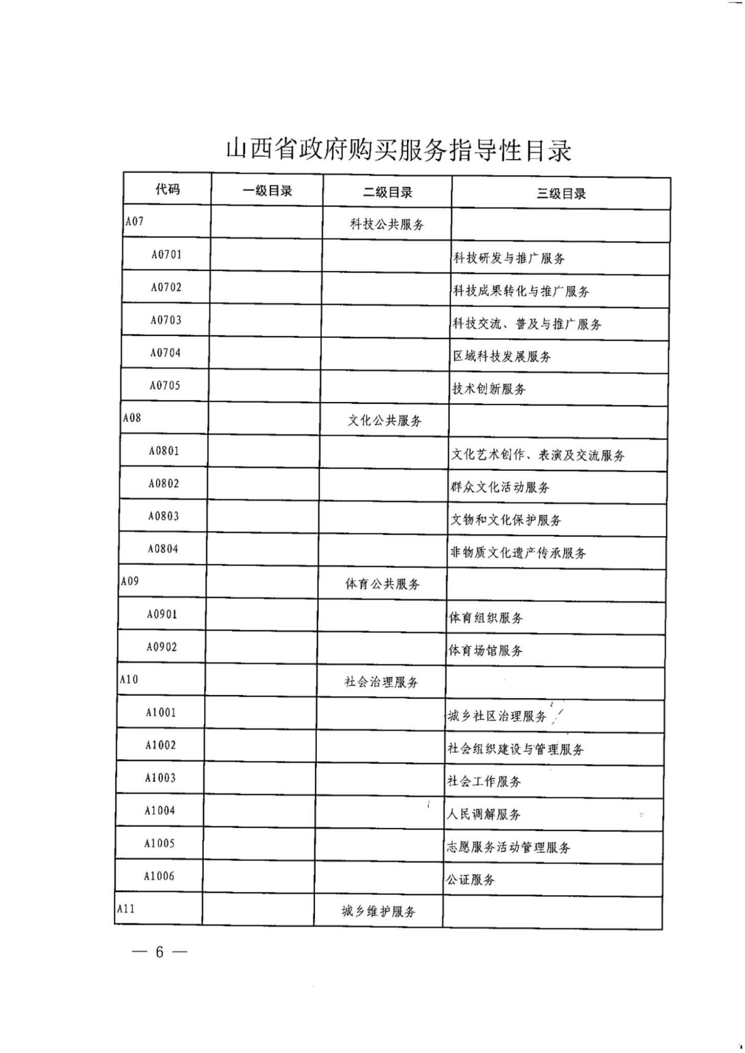

-27-

兴县城市管理综合行政执法队2025年部门预算公开报告

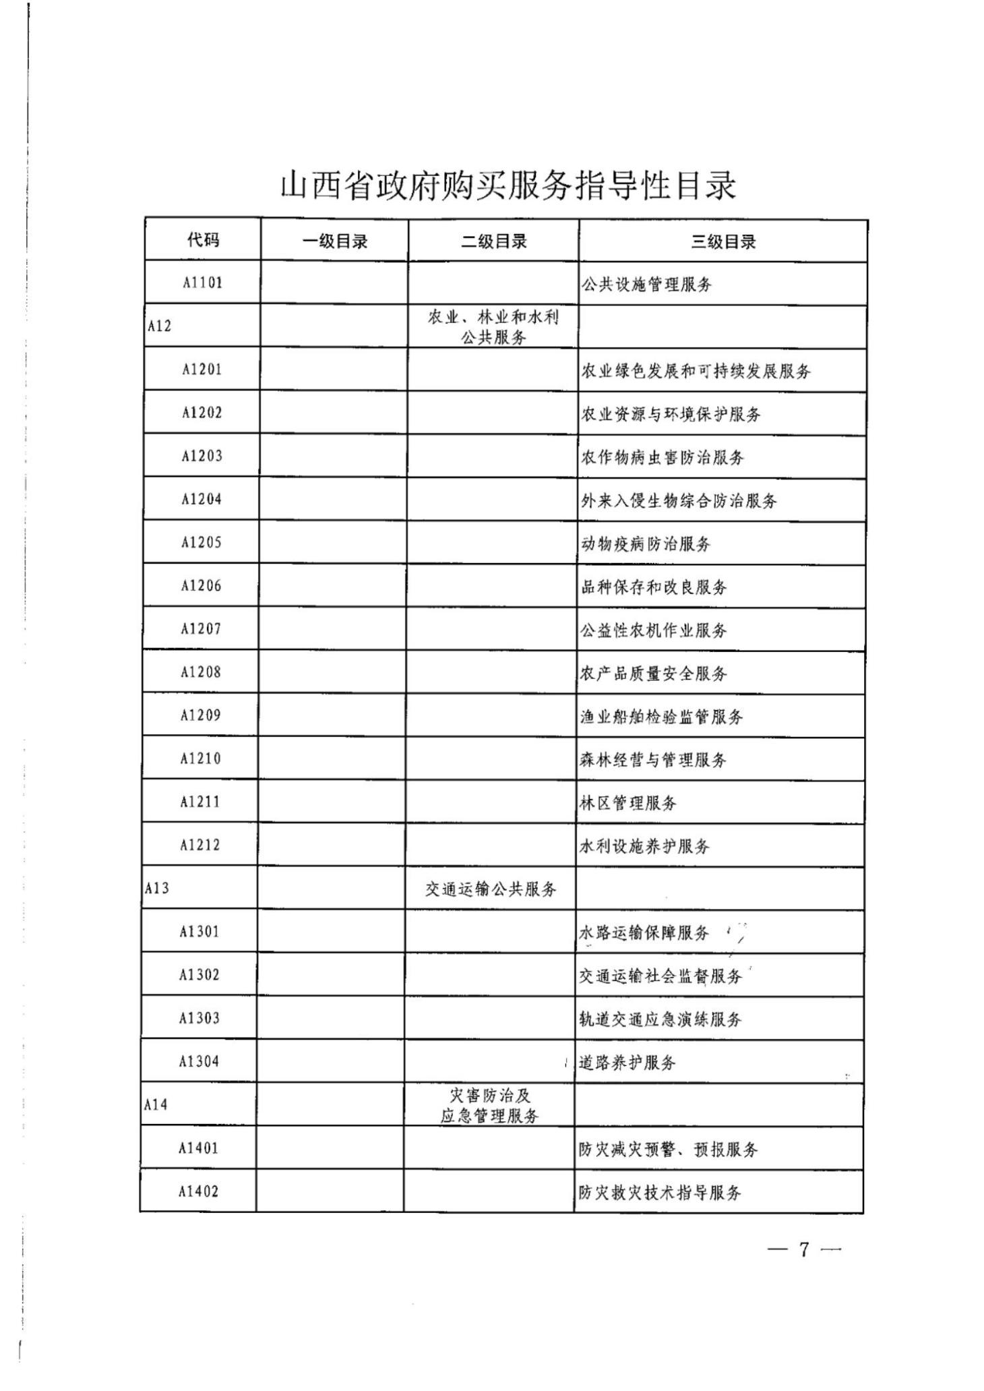

-28-

兴县城市管理综合行政执法队2025年部门预算公开报告

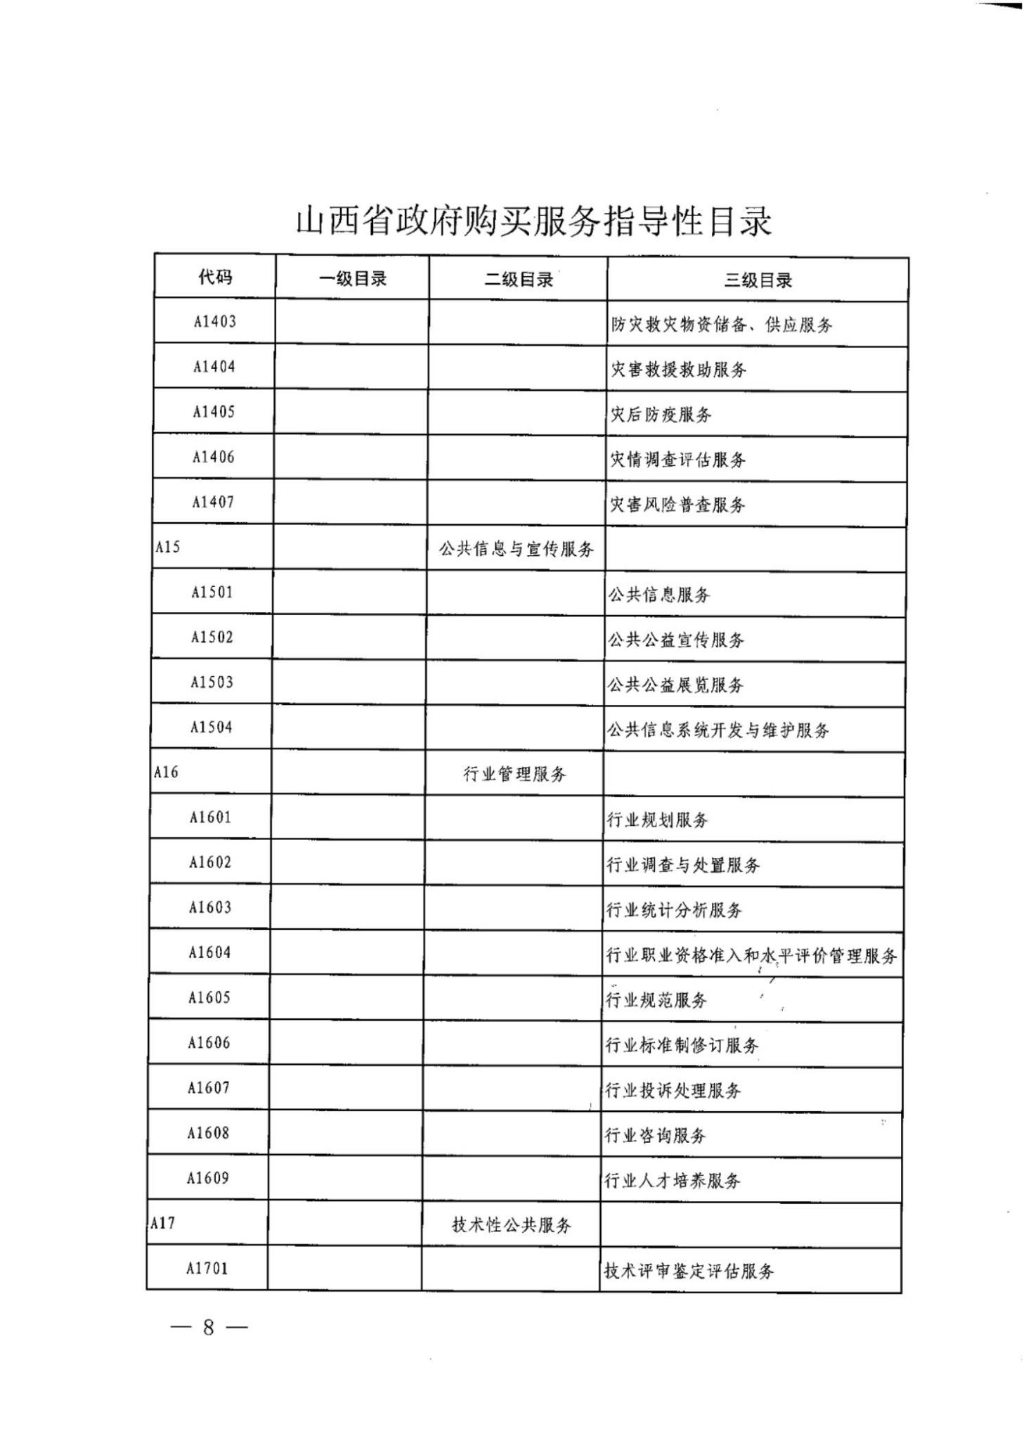

-29-

兴县城市管理综合行政执法队2025年部门预算公开报告

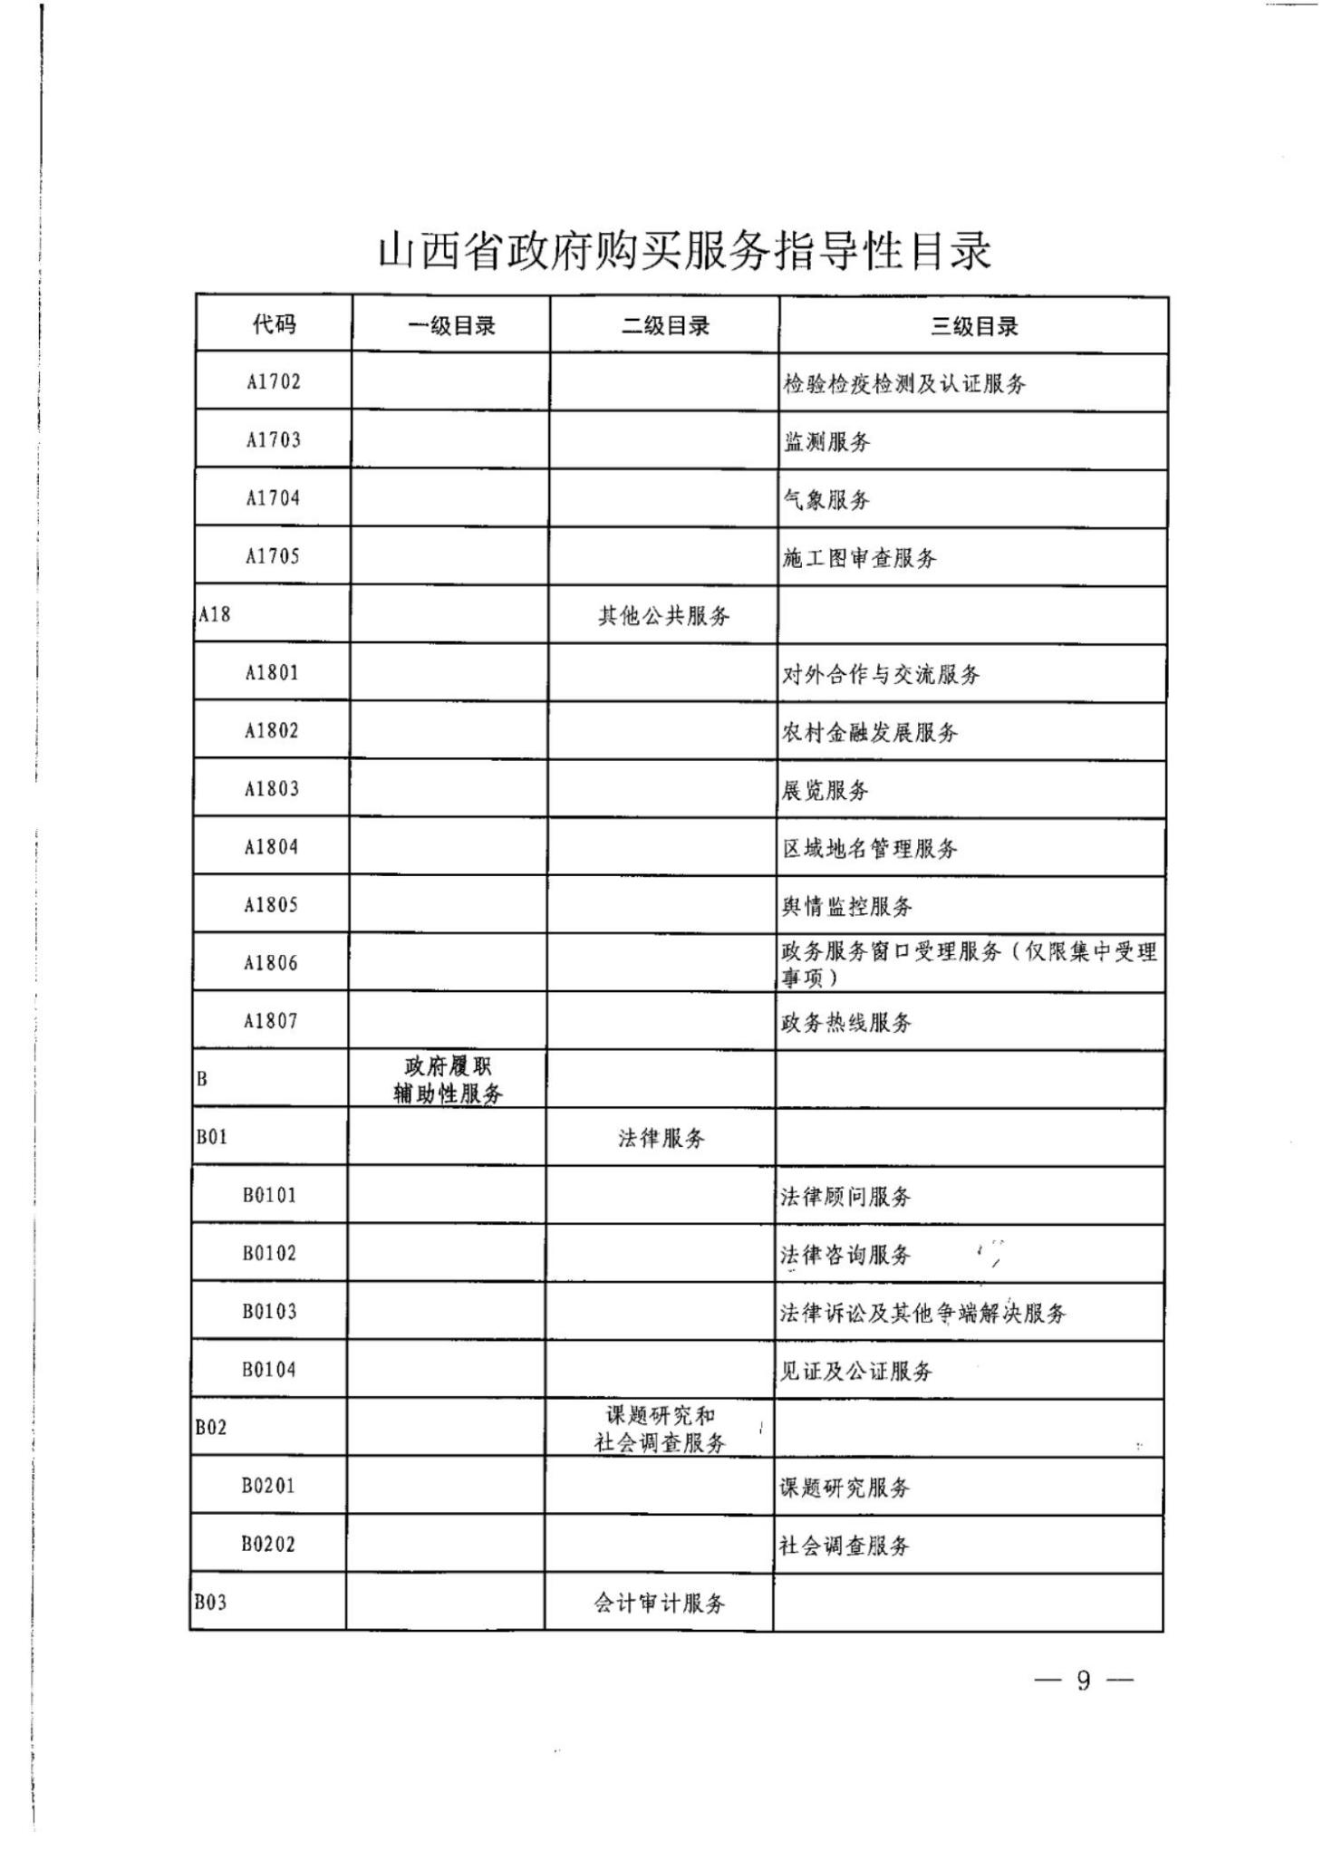

-30-

兴县城市管理综合行政执法队2025年部门预算公开报告

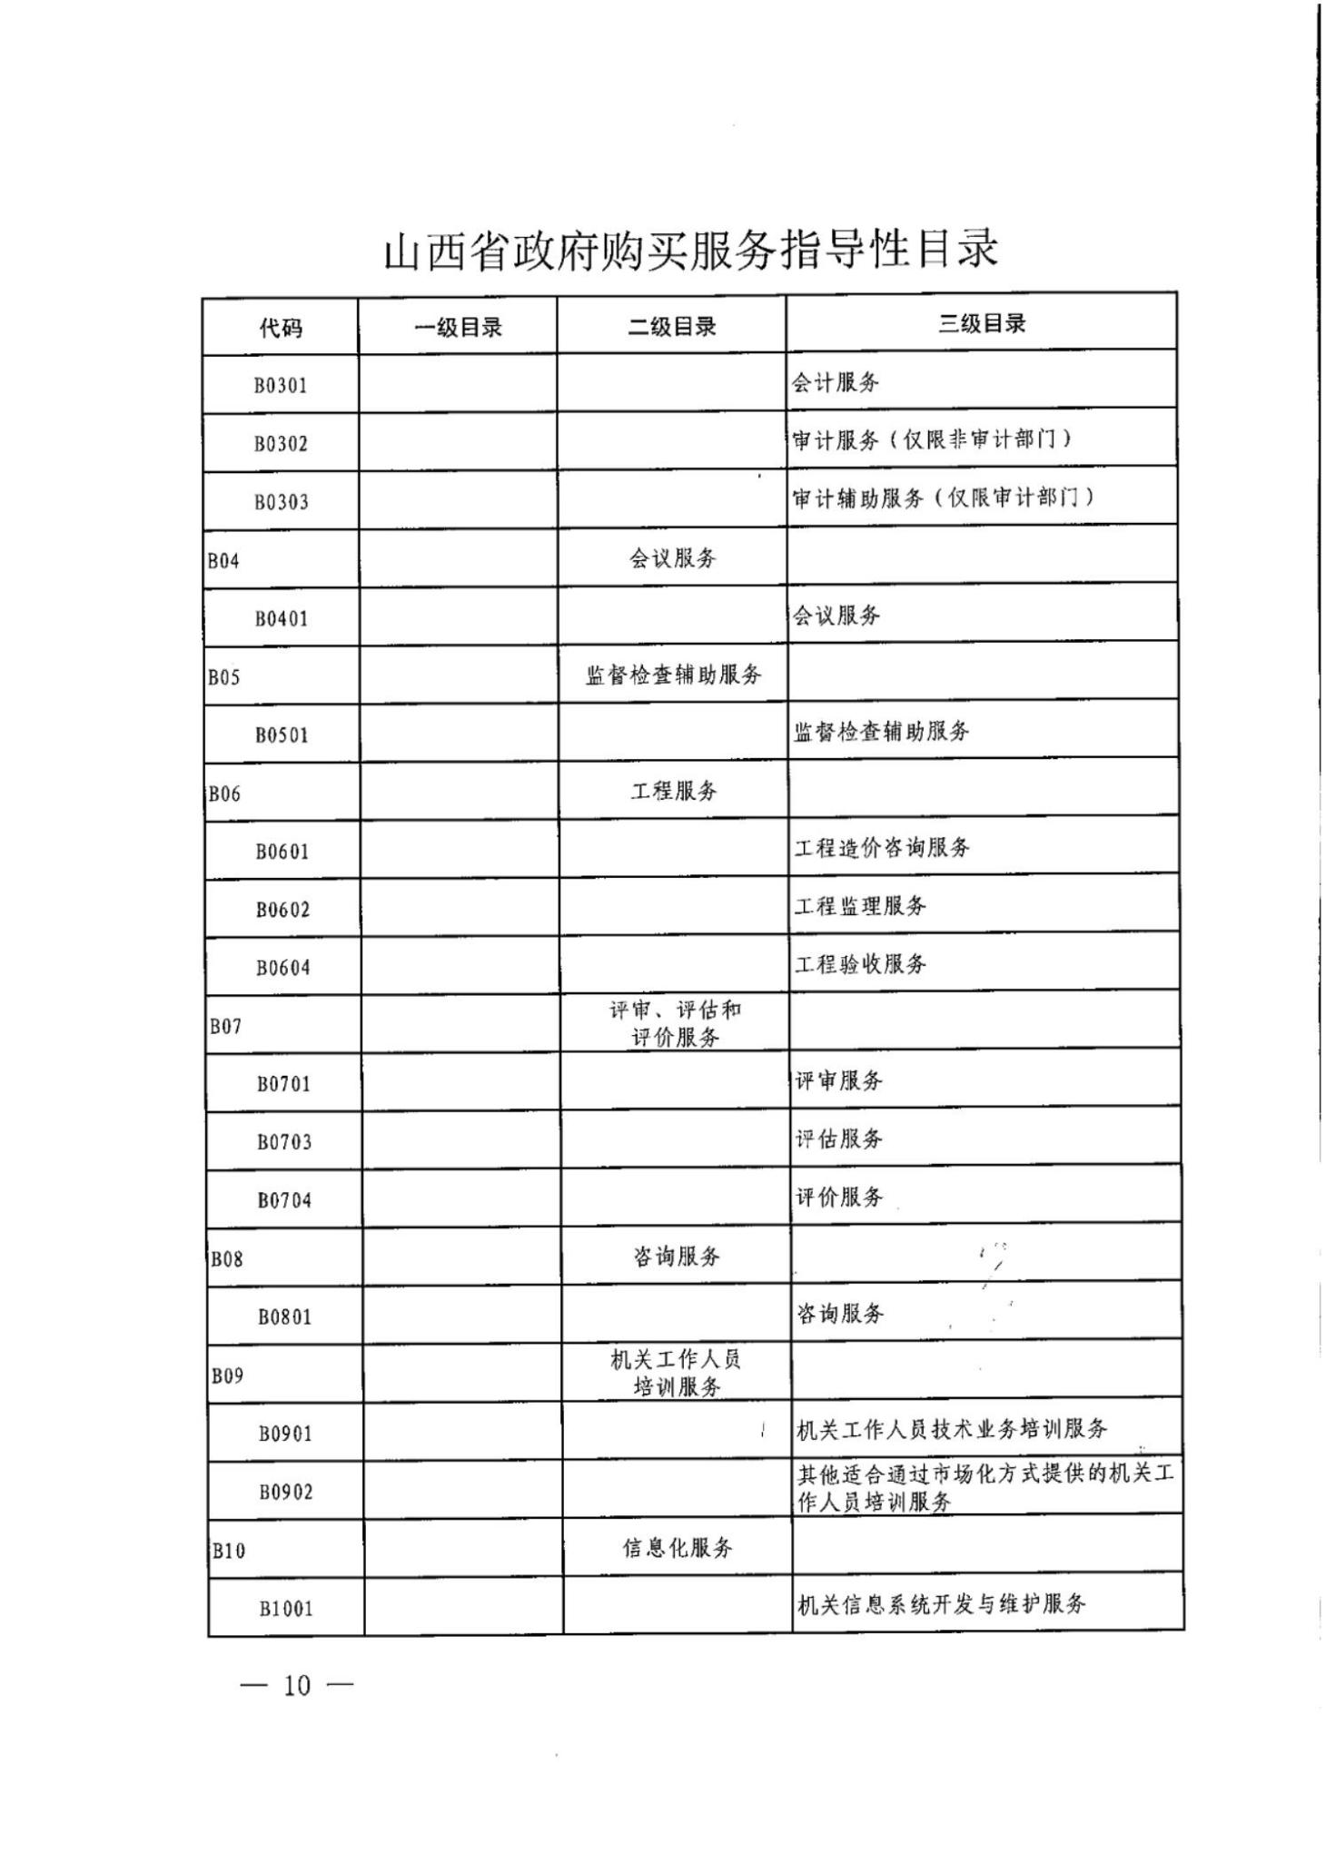

-31-

兴县城市管理综合行政执法队2025年部门预算公开报告

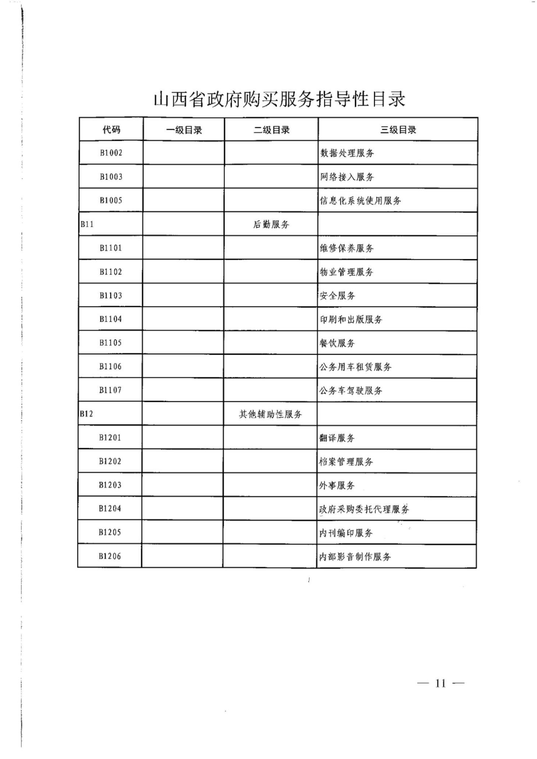

-32-

兴县城市管理综合行政执法队2025年部门预算公开报告

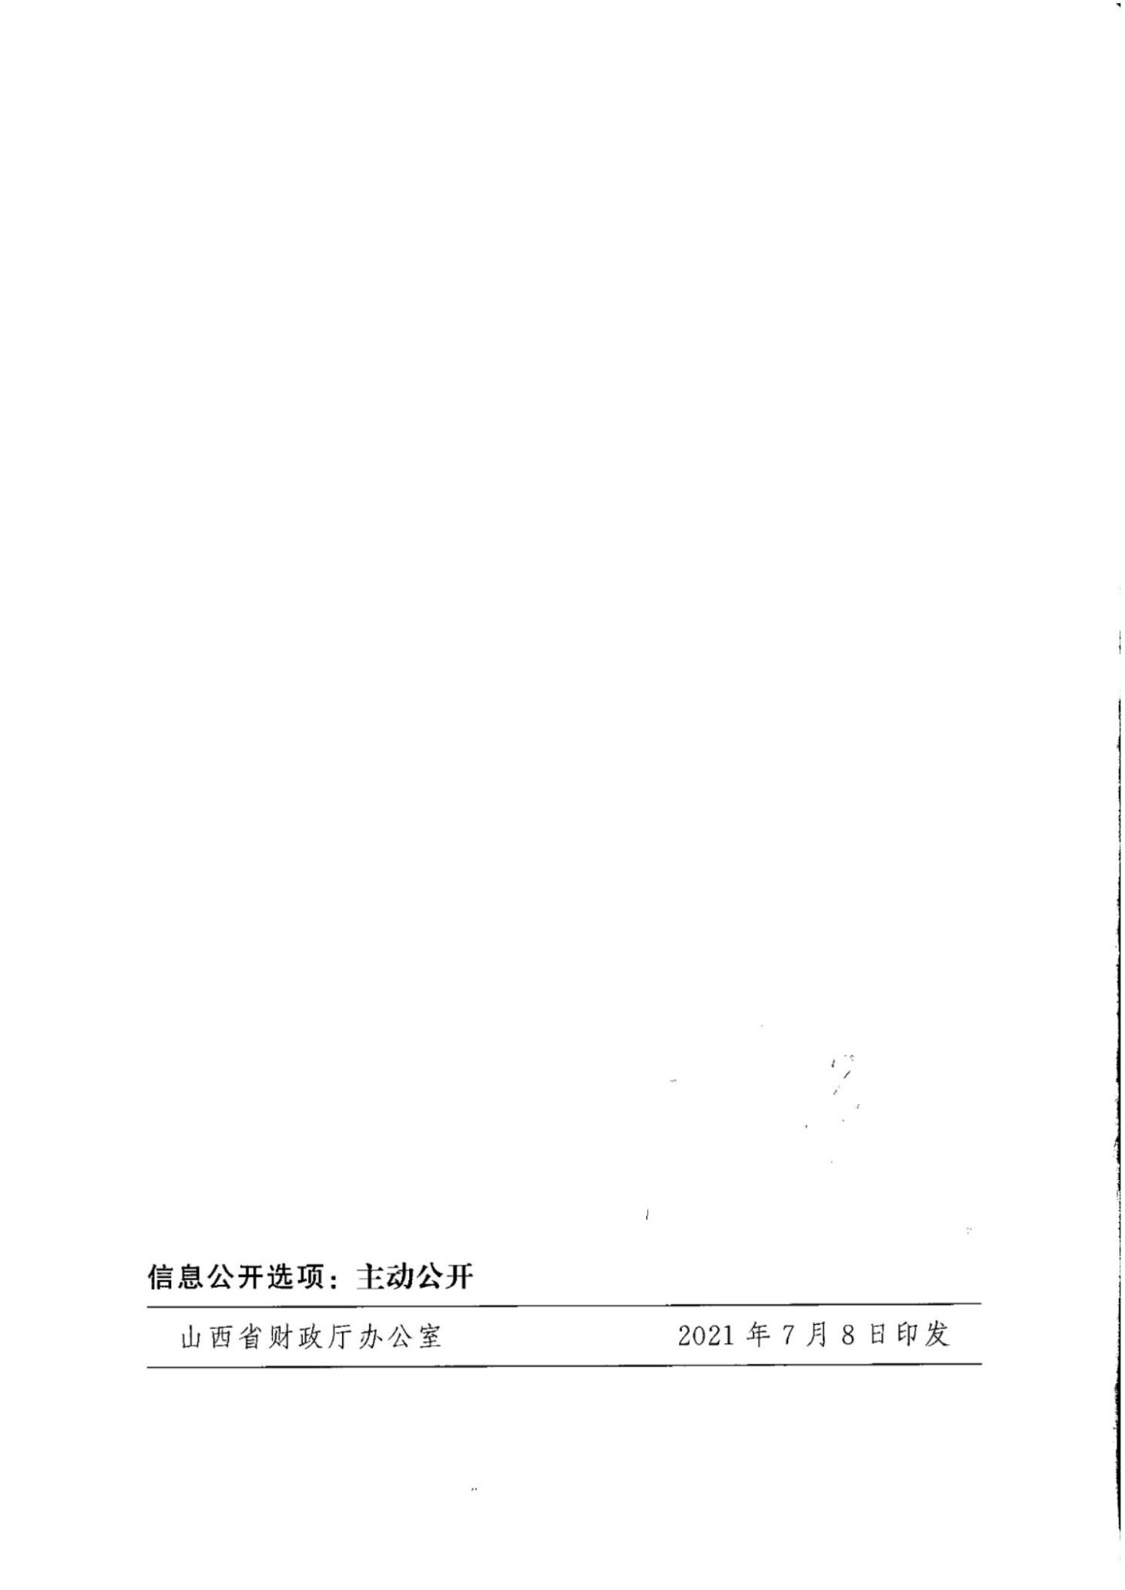

-33-

兴县城市管理综合行政执法队2025年部门预算公开报告



第四部分 名词解释

一、基本支出：指为保障机构正常运转、完成日常工作任务而发生的人员支出和公用支

出。

二、项目支出：指在基本支出之外为完成特定行政任务和事业发展目标所发生的支出。

三、“三公”经费：指省直部门用财政拨款安排的因公出国（境）费用、公务用车购置

及运行费和公务接待费。其中：因公出国（境）费用反映单位公务出国（境）的国际旅费、

国外城市间交通费、住宿费、伙食费、培训费、公杂费等支出；公务用车购置费反映公务用

车购置支出（含车辆购置税、牌照费）；公务用车运行维护费反映单位按规定保留的公务用

车燃料费、维修费、过路过桥费、保险费、安全奖励费用等支出；公务接待费反映机关和参

公事业单位按规定开支的各类公务接待（含外宾接待）支出。

四、机关运行经费：指行政单位和参照公务员法管理的事业单位使用财政拨款安排的基

本支出中的公用经费支出。

五、政府购买服务：根据我国现行政策规定，政府购买服务，是指充分发挥市场机制作

用，将国家机关属于自身职责范围且适合通过市场化方式提供的服务事项，按照政府采购方

式和程序，交由符合条件的服务供应商承担，并根据服务数量和质量等情况向其支付费用的

行为。

六、财政专户管理资金：

专指教育收费，包括目前在财政专户管理的高中以上学费、住宿费，高校委托培养费，

党校收费，教育考试考务费，函大、电大、夜大及短训班培训费等。

七、单位资金：是指除政府预算资金和财政专户管理资金以外的资金，包括事业收入、

事业单位经营收入、上级补助收入、附属单位上缴收入、其他收入。

八、上年结转：指以前年度预算安排、结转到本年仍按原规定用途继续使用的资金。

九、一般公共预算：是指以税收为主体的财政收入，安排用于保障和改善民生、推动经

济社会发展、维护国家安全、维持国家机构正常运转等方面的收支预算。

十、政府性基金预算：是对依照法律、行政法规的规定在一定期限内向特定对象征收、

收取或者以其他方式筹集的资金，专项用于特定公共事业发展的收支预算。

十一、国有资本经营预算：是对国有资本收益作出支出安排的收支预算。

十二、财政拨款：包含一般公共预算、政府性基金预算、国有资本经营预算。

-34-